UNIVERSIDAD DE VALPARAÍSO
FACULTAD DE CIENCIAS ECONÓMICAS Y ADMINISTRATIVAS
ESCUELA DE INGENIERÍA COMERCIAL



“APLICACIÓN DEL MODELO SEIS SIGMA EN LA GESTIÓN DE CONTRATACIÓN DE PERSONAL: CASO APLICADO EMPRESA SERIMAN INDUSTRIAL LTDA.”

MEMORIA PARA OPTAR AL TÍTULO DE INGENIERO COMERCIAL Y AL GRADO DE LICENCIADO EN CIENCIAS DE LA ADMINISTRACIÓN DE EMPRESAS

Profesor Guía: Sr. Carlos Vásquez Vásquez
Alumnos: Srta. Marilyn Cortés Barahona
Sr. Camilo Cueto Gallardo

VIÑA DEL MAR, CHILE
2015

Dedico esta Memoria a mi familia, a mis padres, Damaris y Mario gracias a su esfuerzo y apoyo incondicional pude lograr los objetivos que me propuse, y a mi hermana Catalina por siempre poder contar con su apoyo.

Camilo Cueto Gallardo

Dedico esta memoria a mi familia, a mi hermano Andrés que siempre me ha apoyado y a la mujer más importante en mi vida, gracias a su amor, comprensión y dedicación he tenido las herramientas necesarias para no rendirme y cumplir mis objetivos. Mi amada madre.

Marilyn Cortés Barahona

AGRADECIMIENTOS

Agradezco a mi familia por su apoyo incondicional durante estos cinco años de estudio, todos formaron parte de este proceso y contribuyeron al cumplimiento de mis objetivos, a mis padres por siempre poder contar con ellos para todo y siempre creer en mí, a mi abuela que siempre ha buscado las maneras de hacer que mi vida sea más fácil y poder enfocarme en los estudios, a mi hermana por siempre ser un apoyo en mi vida.
Agradezco también todos los amigos que conocí en este camino de 5 años en la Universidad y a todos los que cooperaron de manera directa e indirecta en esta investigación.
Camilo Cueto Gallardo

Agradezco el apoyo incondicional de toda mi familia y familias amigas, cada uno de ellos aportó indistintamente una parte importante para estos años de formación, especialmente agradezco a mi madre, que siempre me da fuerzas para seguir adelante, a mi hermano, que paciente y comprensivo me ayudó cada vez que se lo necesité.
Agradezco también a todos los amigos de siempre, primos y primas que estuvieron presentes durante este periodo, y a los nuevos amigos que se presentaron en el camino, y que hacen que el vacío de estar lejos de casa esté más lleno.
Marilyn Cortés Barahona
En forma conjunta agradecemos a nuestro profesor guía Carlos Vásquez Vásquez, por su dedicación, compromiso y apoyo constante a lo largo de nuestra investigación, quien además nos sacó carcajadas con sus historias y enseñanzas. Gracias a todo el equipo de docencia y funcionarios de nuestra querida facultad. Finalmente agradecemos a la empresa SERIMAN INDUSTRIAL LTDA. que nos abrió sus puertas sin condiciones y nos proporcionó todo la información que necesitamos para el logro de esta memoria.

ÍNDICE
RESUMEN iv
ABSTRACT iv
INTRODUCCIÓN 1
CAPÍTULO 1. MARCO TEÓRICO 4
1.1. Producción y Productividad 4
1.2. Administración 4
1.3. Calidad 5
1.3.1. Administración por calidad 6
1.3.2. Gestión de la calidad total (TQM) 7
1.4. Seis Sigma 10
1.4.1. Historia 10
1.4.2. Concepto y objetivo 12
1.4.3. Implementación de Seis Sigma 17
1.4.4. Metodología DMAMC o DMAIC 18
1.4.5. Herramientas 20
1.4.6. Roles 24
CAPITULO 2: INTRODUCCIÓN A LA EMPRESA E IDENTIFICACIÓN DEL PROBLEMA 27
2.1. Presentación de la Empresa 27
2.1.1. Misión 28
2.1.2. Visión 28
2.1.3. Estructura organizacional 29
2.1.4. Descripción del Producto y Servicio 30
2.1.5. Proceso de Producción 30
2.1.6. Gestión de Calidad 31
2.2. Análisis de las 5 fuerzas competitivas de Porter 31
2.3. Identificación y selección de proyectos 37
CAPITULO 3: ANÁLISIS Y PROPUESTA DE MEJORA 49
3.1. DMAIC 49
3.1.1. Definir el problema 49
3.1.2. Medir 53
3.1.3. Analizar 55
3.1.4. Implementar 58
3.1.5. Controlar 62
CONCLUSIÓN 68
BIBLIOGRAFIA......................................................................................................71
ANEXOS 73

ÍNDICE DE ANEXOS

Anexo 1: Cuestionario realizado en la empresa SERIMAN INDUSTRIAL LTDA. .73
Anexo 2: Tabla de conversión: nivel en sigma a partir de los Dpmo 80
Anexo 3:Esquema general de los procesos de SERIMAN INDUSTRIAL LTDA. 81
Anexo 4:Encuesta Satisfacción del cliente SERIMAN 82
Anexo 5:Proceso de contratación de personal SERIMAN INDUSTRIAL LTDA. 87
Anexo 6:Asistencia de trabajadores en 23 faenas realizadas por trabajadores de SERIMAN tomadas como muestra en el período 2014. 88

RESUMEN

El siguiente estudio se enfoca en el modelamiento de la aplicación del programa Seis Sigma para la empresa SERIMAN INDUSTRIAL LTDA., en donde se realiza un análisis de los problemas que se producen dentro de ella, para luego escoger el que cumple con las características que Seis Sigma busca resolver. Tal problema es la mejora del sistema de contratación de personal, ya que actualmente genera consecuencias que se traducen en costos para la empresa. Para llegar a esta conclusión se buscan las causas que llevan a esta situación, para finalmente ofrecer un modelo de mejora que permita disminuir el error presente al momento de la selección de personal.

ABSTRACT

The following study focuses on the modeling of applying Six Sigma program for the company SERIMAN INDUSTRIAL LTDA. where an analysis of the problems that occur within it, and then pick the one that meets the characteristics that Six Sigma seeks to solve is performed. Such a problem is to improve the recruitment system as it currently generates consequences that result in costs for the company. In reaching this conclusion the causes that lead to this situation are sought, to finally provide a model for improvement which reduces the error at the time of recruitment.

INTRODUCCIÓN
El objetivo general de la siguiente memoria es determinar los beneficios del uso de Seis Sigma en las empresas, realizando el modelamiento de su metodología en SERMIAN INDUSTRIAL LTDA.
La metodología de investigación utilizada en el desarrollo de la investigación es descriptiva, ya que se muestran las características del objeto en estudio; el programa Seis Sigma, identificándolo y explicándolo. Además se realiza una investigación experimental, ya que se analiza un caso, donde se obtiene información del objeto estudio mediante entrevistas y documentos que luego serán procesados para finalmente ser interpretados.
Seis Sigma basa su metodología en el mejoramiento continuo en los procesos de las empresas, para mejorar la satisfacción de los clientes. Para esto, utiliza herramientas que se ajustan a las necesidades específicas que se presentan en las distintas empresas, lo que permite la aplicación del programa en cada uno de los procesos que se desarrollan en éstas.
Cada error que se presenta en un proceso dentro de una organización genera un costo extra, ya sea en tiempo, dinero o calidad, lo que conlleva a la insatisfacción del cliente. Seis Sigma plantea que es posible cuantificar este error, y de esta forma saber en qué punto de rendimiento se encuentra el proceso que se está realizando, analizar qué parte del proceso es la que hay que mejorar, buscar esa mejora que permita disminuir el error, y crear un sistema de control que permita mantener la solución en el tiempo. De esta forma se modeló el programa de mejora para el proceso de contratación de personal para faenas en la empresa SERIMAN INDUSTRIAL LTDA., donde el proceso actual genera una alta tasa de rotación de personal, y alto nivel de inasistencia por parte de los trabajadores.
Esta memoria se divide en cinco partes:
Introducción: se presenta el tema de estudio y el contenido de la memoria.
Capítulo I: “Marco Teórico”
Se encuentran definiciones, conceptos y se hace referencia a las consideraciones teóricas para el estudio.
Este capítulo tiene como objetivo explicar la metodología Seis Sigma, introduciendo al lector en el tema y de esta forma establecer las bases para el entendimiento del desarrollo posterior del análisis.
Capítulo II: “Introducción a la empresa e identificación del problema”.
Se da a conocer la empresa SERIMAN INDUSTRIAL LTDA. a través de un análisis de “Las cinco fuerzas competitivas de Porter”, y así conocer su situación actual, lo que permite identificar los problemas que presenta.
El objetivo de este capítulo es seleccionar uno de los problemas que presenta la empresa, para adaptarlo al modelamiento del programa Seis Sigma.

Capítulo III: “Análisis y propuesta de mejora”
Se enfoca en el análisis del problema seleccionado utilizando las herramientas que Seis Sigma propone. Se mide en nivel sigma en que se encuentra el proceso, se identifican las principales causas del problema y se plantea una solución que pueda ser controlada a través el tiempo.
Este capítulo tiene como objetivo modelar la metodología Seis Sigma en base al problema seleccionado y así plantear una solución.
Conclusión: se entregan las conclusiones sobre el desarrollo de la memoria. Se muestran los beneficios que se esperan obtener a través del modelamiento del programa y se señalan las mejoras propuestas para la empresa.

CAPÍTULO 1. MARCO TEÓRICO
Seis Sigma es un programa de mejora de calidad continua en los procesos, busca eliminar los defectos de los productos y servicios y así aumentar la satisfacción del cliente. Este capítulo tiene como objetivo desarrollar y explicar la metodología Seis Sigma y los conceptos relacionados con el tema, estableciendo las bases para el entendimiento del desarrollo posterior del análisis.

Producción y Productividad
Producción en el ámbito económico, es el proceso de creación de bienes o servicios a los que se les agrega valor, de forma que a través del trabajo de las personas sea posible generar utilidades. No debe confundirse con el concepto de productividad, el cual se refiere a la relación existente entre lo que se ha producido y los recursos utilizados para conseguirlo.

Administración
“La administración es el proceso de diseñar y mantener un entorno en el que, trabajando en grupos, los individuos cumplan eficientemente objetivos específicos. Esta definición básica debe ampliarse:
- Cuando se desempañan como administradores, los individuos deben ejercer las funciones de planeación, organización, integración de personal, dirección y control.
- La administración se aplica a todo tipo de organizaciones
- Se aplica a administradores de todos los niveles organizacionales
- La intención de todos los administradores es la misma: generar un superávit.
- La administración persigue la productividad, la que implica eficacia y eficiencia.”

Calidad
La definición de calidad según la norma ISO 9000 es la siguiente: “Grado en el que un conjunto de características inherentes cumple con los requisitos.”
W. Edwards Deming estableció que: “Un producto o servicio posee calidad si ayuda a alguien y disfruta de un amplio y sostenible mercado, haciendo hincapié en que la calidad la determinaba el cliente y no un departamento interno de la organización”. La calidad busca incrementar el valor de un producto o servicio, pero cada persona puede tener sus criterios propios a la hora de apreciar la calidad de éstos.
Factores de Calidad
Existe una gran cantidad de factores que pueden determinar la calidad de bien o servicio. “En un estudio, en que se pidió a los administradores de 86 empresas de Estados Unidos definir la calidad, se obtuvieron varias docenas de numerosas respuestas, entre las que se incluyen las siguientes:
- Perfección
- Consistencia
- Eliminación de desperdicios
- Velocidad de entrega
- Observancia de las políticas y procedimientos
- Proveer un producto bueno y útil
- Hacerlo bien la primera vez
- Complacer o satisfacer a los clientes
- Servicio y satisfacción total para el cliente”
Por lo tanto, se deben entender las diferentes perspectivas desde las cuales se ve la calidad a fin de apreciar por completo el papel que desempeña en las distintas partes de una organización de negocios.

Administración por calidad
La administración por Calidad, se define como: “una filosofía administrativa de mejoramiento continuo y de respuesta a las necesidades y expectativas de los clientes”.
Administración de la calidad total
De acuerdo al estado del arte el objetivo final de la administración es la calidad, para esto se necesita que todos los trabajadores de la empresa estén coordinados en producir un producto o servicio de calidad.
“Los administradores empezaron a entender que los métodos que usaban para escuchar a los clientes y establecer relaciones a largo plazo, crear estrategia, medir el desempeño y analizar datos, premiar y capacitar a los empleados, diseñar y ofrecer productos y servicios y actuar como líderes en sus organizaciones son los factores que realmente dan lugar a la calidad, la satisfacción del cliente y los resultados en el negocio. Reconocieron que “la calidad de la administración" es tan importante como "la administración de la calidad"”.
Por lo tanto, las empresas deben implementar modelos administrativos que permitan aumentar la calidad en los procesos de servicios o productos, tal como la “Gestión de la Calidad Total” o “Seis Sigma”, tomando en cuenta los entes certificadores encargados de estandarizar la calidad mediante normas que se traducen en requerimientos para las empresas, tal como la ISO 9000, ya que la efectiva implementación de éstos puede traer beneficios tales como: fortalecer la posición competitiva de la empresa, adaptabilidad al mercado cambiante, aumento la productividad, reducir costos, aumento en la rentabilidad, eliminar defectos del servicio o producto, mejorar la satisfacción y lealtad del cliente, incrementar la estabilidad laboral, entre otros.

Gestión de la calidad total (TQM)
Gestión de la calidad total, en adelante TQM (por sus siglas en inglés; Total Quality Management), se define como un enfoque de gestión para el éxito a largo plazo a través de la satisfacción del cliente. La base de TQM es que todos los miembros de una organización participen en la mejora de procesos, productos, servicios, y la cultura en la que trabajan.
Elementos de TQM
TQM se puede resumir a una administración enfocada en la satisfacción del cliente en base al perfeccionamiento de procesos productivos. Para lograr esto se necesitan los siguientes elementos:
- Organización enfocada en el cliente: la satisfacción cliente es el mejor indicador de calidad. El cliente determina si los esfuerzos que se han realizado han sido o no suficientes.
- Involucración total de los empleados: es fundamental un compromiso de todos los empleados para lograr los objetivos comunes. Se busca el empoderamiento de los equipos de trabajo.
- Basada en la organización: una parte fundamental de la TQM es enfocarse en el pensamiento de los procesos. Contemplar los pasos que llevan a tomar los insumos de los proveedores y transformarlos en productos que se entregan a los clientes.
- Sistema integrador: una organización puede comprender muchos profesionales especializados en diferentes niveles y generalmente organizados en estructuras verticales. Con la TQM se busca interconectar de manera horizontal los departamentos, eso es la esencia del sistema integrador.
- Enfoque estratégico y sistemático: una parte importante del manejo de la calidad es el enfoque estratégico y sistemático para obtener la misión, visión y metas de la empresa. Este proceso consiste en la planificación estratégica, la cual incluye la creación de un plan estratégico y de un plan de calidad.
- Mejora continua: una de las piezas fundamentales de la TQM es la mejora continua de los procesos. La realización de mejoras continuas lleva a una empresa a ser analítica y creativa al encontrar formas de obtener ventajas competitivas y satisfacer las expectativas de los stakeholders, que son las partes interesadas en una empresa vale decir cliente internos y externos, gerentes, accionistas, proveedores, entre otros.
- Toma de decisiones basadas en hechos: con el afán de saber qué tan bien está realizando sus actividades la empresa, es necesario una forma de medir el desempeño.
- Comunicación: durante los procesos de cambios es fundamental mantener la comunicación con los empleados, para así mantener su moral y motivación. Comunicación implica estrategias, métodos y puntualidad.
Beneficios de TQM
Debido al aumento de la eficiencia de la cadena de valor, el producto y/o servicio mejora algunos de los siguientes aspectos al implementar la TQM: Fortalecimiento de la competitividad de la empresa, adaptabilidad a los cambios del mercado, aumento de la productividad, mejora de la imagen de la marca, eliminación de defectos, mejoramiento de la gestión de costos y reducción de estos, mayor rentabilidad, incremento de la lealtad y retención del cliente, aumento de la moral de los trabajadores, mayor seguridad del puesto de trabajo, aumento del valor de la empresa para los accionistas y los stakeholders y enfoque al cliente y a su satisfacción.
Control de Calidad
Luego de tener identificados los estándares de calidad elegidos por la empresa, estas deben buscar las herramientas que les permitan inspeccionar el cumplimiento, a esto se le llama control de calidad, que corresponde a un conjunto de técnicas o procedimientos que buscan falencias en el bien o servicio con el objetivo de garantizar su calidad.

Seis Sigma

Historia
Los inicios de Seis Sigma se remontan al año 1985, cuando el ingeniero y estadístico Dr. Mikel J. Harry junto a otros ingenieros de la empresa Motorola Inc. diseñaron una iniciativa de mejora de calidad basada en eliminar las causas de los problemas en los procesos productivos antes de que fuera necesario identificarlos y repararlos. El programa denominado “Six Sigma®” cuya traducción al español es Seis Sigma, fue lanzado por la división de Comunicaciones de la empresa Motorola Inc., dirigida por G. Fisher.
El programa fue implementado por primera vez en el año 1987, cuando el entonces presidente de Motorola Inc. describe el objetivo de la empresa como: “Lograr un nivel de calidad Seis Sigma en nuestros productos y servicios equivalente a sólo 3,4 defectos por millón para el año 1992”
Esto significaba reducir unas 10.000 veces la tasa de defectos que existía en ese entonces en la mayoría de los productos y servicios de la empresa, que estaba evaluada en unos 35.000 defectos por millón. Un objetivo ambicioso para ser realizado en sólo 5 años. Si bien no logran alcanzar tal objetivo, lograron mejorar los resultados de la empresa, ya que de todas formas se redujeron cerca de la mitad los defectos existentes y por consiguiente se mejoraron los resultados financieros de Motorola Inc.
Los resultados obtenidos por la empresa Motorola Inc. llevaron a muchas empresas multinacionales a implementar este programa para la década de los 90, General Electric es una de ellas, quien además lo popularizó y realizó mejoras. Hoy en día importantes empresas como Sony, Microsoft, Caterpillar, Ford, American Express, Coca-Cola S.A., Kodak, Johnson & Johnson, Dupont, entre otras, utilizan este programa.
En el año 2002 la minera Collahuasi se embarcó con Proyectos Seis Sigma, los que proporcionaron beneficios para la Compañía. Uno de los propósitos de Collahuasi es optimizar los procesos y alcanzar una cultura de mejoramiento continuo, y para lograrlo decidieron utilizar este programa. En la revista “Intiminero”, se puede encontrar el reportaje completo, donde Sebastián Orellana, Ingeniero de Gestión de la Gerencia de Calidad Operacional afirma: “Es así como durante el año pasado, se efectuaron una serie de proyectos “Six Sigma” en distintas áreas de la organización, los que alcanzaron los objetivos propuestos inicialmente”.

Concepto y objetivo
Seis Sigma es un programa de calidad total que utiliza una metodología de mejora continua en los procesos, eliminando la mayor cantidad de defectos posibles, entendiendo por defecto a cualquier cosa que ocasione insatisfacción por parte del cliente, y lo hace a través de la utilización de un conjunto de herramientas.“Six Sigma se puede describir como un enfoque de mejora del negocio que busca encontrar y eliminar las causas de los defectos y errores en los procesos de manufactura y servicios, concentrándose en los resultados que son decisivos para los clientes y una clara recuperación financiera para la organización.”
El objetivo de Seis Sigma es reducir los errores y las pérdidas de todo tipo en un proceso, para así aumentar la satisfacción del cliente y las utilidades de la empresa. El medio es la mejora de calidad continua, definiendo el problema base y eliminándolo.
Lo que hace distinto a Seis Sigma de otros programas de calidad, es que utiliza números, y cuando se habla cuantitativamente se logra obtener mayor claridad en los resultados. Es así como a través de este programa se establece en qué lugar se encuentra la empresa y hacia dónde quiere llegar, de manera que sea posible tener una meta visible para todos los empleados.
En la tabla 1.1. se observan las diferencias de los métodos tradicionales de mejora de calidad versus el programa Seis Sigma.

Tabla 1.1. “Diferencias de los métodos tradicionales de mejora de calidad versus el programa Seis Sigma”.

Métodos Tradicionales | Método Seis Sigma
Centralizados. | Descentralizados.
Estructuras rígidas y enfoques reactivos. | Estructura dirigida a detectar y solucionar problemas con un enfoque proactivo.
No hay una aplicación estructurada de las herramientas de mejora. | Uso estructurado de herramientas de mejora y de las técnicas estadísticas.
Prevalencia de la intuición sobre la información para la toma de decisiones. | Toma de decisiones basada en datos objetivos y precisos.
Prevalencia de la corrección sobre la prevención. | Análisis de las causas de los problemas y toma de decisiones para prevenir su surgimiento o su repetición.
No se tiene soporte en la aplicación de las herramientas de mejora. | Se provee toda una estructura de apoyo y capacitación al personal, para el empleo de las herramientas de mejora.

Fuente: Elaboración propia.

“El programa Seis Sigma intenta batir un enemigo de los procesos: la variabilidad”. La variabilidad se produce cuando las cosas tienden a cambiar o transformarse, para el caso, se puede hablar de procesos de transformación de material, insumos a productos terminados, o bien el proceso que lleva al término de algún servicio que se entrega al cliente. Si bien para ambos casos existen pasos determinados para lograr el objetivo, puede que no siempre el resultado sea el mismo, es ahí cuando se puede observar la variabilidad.
Sigma es la letra del vocablo griego simbolizado por σ, y en la materia de estadísticas se refiere a la desviación estándar, que es un parámetro de dispersión que expresa la variación que existe en un conjunto de datos con respecto a la media. Subir Chowdhury describe a sigma de la siguiente manera: “Sigma es una medida que permite determinar lo bueno o malo que es el rendimiento de un proceso; dicho de otro modo: cuántos errores comete una empresa al realizar su trabajo, sea el que sea”.
Por otro lado, el seis se refiere al nivel de perfección alcanzado, mientras más bajo el número mayor cantidad de defectos existen en el proceso. En efecto, el extremo de operar en el nivel uno sigma, quiere decir que la empresa está produciendo con un setenta por ciento de defectos, el nivel dos es mejor, quiere decir que la empresa está operando con un nivel de aproximado de 30 por ciento de defectos, y así sucesivamente hasta llegar al otro extremo, donde se encuentra el Seis, que se refiere a operar con un nivel de 99,9997 por ciento de defectos. “Muchas empresas operan actualmente entre el nivel 4 de sigma (6.200 defectos por millón) y el nivel 3 de sigma (67.000 defectos por millón), niveles de desempeño que afectan el 15 a 20 por ciento o el 20 a 30 por ciento de las ventas, respectivamente.”
Seis Sigma reconoce que se debe tener lugar para posibles defectos en los distintos procesos o productos terminados, pero se fija un objetivo donde los minimiza hasta hacerlos prácticamente inexistentes, al nivel ya mencionado de 99,9997 por ciento de defectos. Por lo que la meta de este programa es el logro del aumento en la satisfacción de los clientes, de manera que la empresa tome posicionamiento gracias a la calidad que entrega. Al reducir prácticamente al máximo la cantidad de defectos, se logra eliminar costos innecesarios y de esta forma incrementar los beneficios de la empresa.
En el ANEXO 2 se puede observar los niveles en sigma a partir de los defectos por millón.
Estadística y gráficamente la probabilidad de defectos se refiere a los valores que quedan fuera de los límites superior e inferior en la campana de Gauss, siguiendo una distribución normal. La mayoría de los procesos productivos siguen este tipo de distribución, donde se encuentra una relación entre el área y la distancia (valor de sigma), definida como:
$$Z=\frac{(x-X)}{s}$$
Donde: Z= Valor de sigma
X= Media
s= Desviación estándar
x= valor de la variable aleatoria

En la figura 1.1 se puede observar el intervalo donde fluctúan los niveles de sigma:
Figura 1.1. Proceso de variación de los niveles de Seis Sigma.
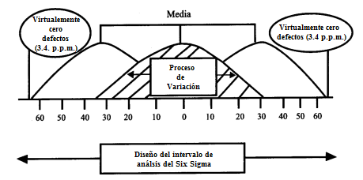
Fuente: Seis Sigma: Una estrategia Pragmática.

Implementación de Seis Sigma
Seis Sigma puede aplicarse a cualquier tipo de organización, sin importar su tamaño, rubro o actividad.
Esta metodología requiere de un cambio cultural en los integrantes de la empresa, con una orientación extrema hacia el cliente. Debe existir un conocimiento profundo del tema y un compromiso de parte de toda la empresa, comenzando por los altos directivos, quienes para esto deben demostrar su compromiso de manera activa y visible al resto de los trabajadores. Para que Seis Sigma sea exitoso se requiere de una comunicación y afianzamiento implacables, los líderes deben siempre proponerse nuevas metas y pensar que nunca es suficiente. El proceso del programa debe estar en constante seguimiento, se debe hacer medición del desempeño en los procesos y en los resultados obtenidos, y la gerencia debe comprometerse a contribuir con los medios para que esto sea posible.
Se debe capacitar a todos los empleados, dar a entender la importancia de la calidad para todos los clientes, tanto internos como externos, lograr que entiendan por qué se está aplicando el programa y cómo se hará, así como qué funciones tendrá cada uno de ellos y los cambios que conllevan para la empresa. Es importante establecer los roles de los trabajadores en la empresa e invertir en programas de capacitación Seis Sigma.

Metodología DMAMC o DMAIC
Seis Sigma se compone de cinco etapas: Definir, Medir, Analizar, Mejorar o Implementar y Controlar, en la figura 1.2 se ilustra la metodología.

Figura 1.2. Etapas del proceso DMAMC

DMAMC
Fuente: Elaboración propia

Definir: Es la primera etapa del programa y en ella se deben identificar los problemas que pueden ser posibles proyectos Seis Sigma, una vez que es o son escogido (s) deben ser evaluados por la alta dirección, ya que se debe evitar la inadecuada utilización de recursos. Ya seleccionado el proyecto se debe escoger el equipo que lo conducirá, deben ser preparados y se les debe asignar la prioridad necesaria. Al finalizar esta etapa debe estar claro el objetivo del proyecto, tener claro cómo se medirá su éxito, las variables que se utilizarán y los beneficios que se obtendrán. Debe realizarse un marco, que resumirá esta etapa.
Medir: Es en esta etapa donde se debe cuantificar el problema a través del sistema de medida que será utilizado, se deben identificar los requisitos clave de los clientes y las características clave del producto, y medir la capacidad del proceso. Es necesario establecer el punto de partida, para así saber dónde se encuentra la empresa y a dónde quiere llegar.
En la tabla 1.2 se puede observar la forma de calcular el nivel sigma de un proceso para productos o servicios (salidas) que se entregan conformes o no conformes:
Tabla 1.2. Cálculo del nivel de calidad Sigma del proceso.

DATOS A INTRODUCIR
1.- Número de unidades: aquellas salidas que se han procesado en el período estudiado | N
2.- Porcentaje de posibilidades de encontrar el defecto: aquellas salidas que se han medido o verificado para detectar si son conformes o no. (Si se verifican todas las salidas O=100%) | O
3.- Número de defectos detectados: en las mediciones o verificaciones que se han hecho. | D
RESULTADOS
4.- Defectos por unidad: indica las probabilidades de que el producto salga defectuoso. | DPU = D/(N*O)
5.- Productividad: o rendimiento del proceso, indica las probabilidades de que el producto salga conforme | (1-DPU)*100
6.- Nivel Sigma del proceso: número de desviaciones típicas que puede aceptar el proceso para que la salida sea conforme. Se obtiene por medio de una tabla. (ANEXO2) | Ϭ
Fuente: Mediciones para seis sigma
Analizar: En esta etapa se deben identificar y confirmar las causas del problema y debe entenderse cómo se generan. El equipo de trabajo debe realizar una evaluación actual y de años anteriores, obteniendo datos estadísticos históricos de la empresa, para así determinar las variables clave que afectan en el proceso.
Mejorar o Implementar: En esta etapa es determinar la relación causa-efecto del problema. Es aquí donde se debe proponer, implementar y evaluar soluciones que sean capaces de resolver el problema de raíz, es decir, la causa principal, y no los efectos del problema. Se debe determinar el rango que se utilizará y con el que operará con respecto de las variables escogidas.
Controlar: Esta es la última etapa de DMAMC y su objetivo es mantener las mejoras logradas y establecerlas en la empresa a través tiempo, para esto se deben diseñar sistemas de control para que el programa siga funcionando de manera óptima, por lo que es necesario que todos los involucrados en el proyecto sean partícipes de éste y que tengan la capacidad de adaptarse a los nuevos cambios.

Herramientas
Seis Sigma utiliza herramientas estadísticas para mejorar la calidad. Se utilizan para identificar los problemas en el área de producción y saber la razón de los defectos. Las principales herramientas que se utilizan son:
Diagrama SIPOC: Este diagrama permite visualizar un proceso de manera sencilla identificando las partes implicadas, las que corresponden a la sigla SIPOC y son: Suplier (proveedores), Inputs (entradas), Process (proceso), Outputs (salidas), Customers (clientes). Este diagrama permite una vista macro del flujo de proceso. Además define los límites de éste, el punto inicial, el final dónde se requiere la mejora.
Diagrama de Causa- Efecto: se utiliza como lluvia de ideas para identificar las causas y consecuencias del proceso.
Diagrama de Pareto: es una herramienta de análisis que ayuda a tomar decisiones en función de prioridades.
Gráfica de Control: sirve para examinar si un proceso se encuentra en una condición estable, o para asegurar que se mantenga en esa condición. Esto se logra calculando un valor medio y los límites superior e inferior.
Diagrama de Dispersión: permite analizar si existe algún tipo de relación entre dos variables, ya sea directamente o inversamente proporcional. De esta forma se puede obtener un estimado usual del coeficiente de correlación.
Modelo de Regresión: es una técnica estadística para el modelado y la investigación de la relación entre dos o más variables, se establece una relación entre una respuesta y una variable de entrada.
Otra herramienta que destaca por su utilidad en el proceso de Seis Sigma es el AMFE (Análisis del Modo de Fallos y Efectos), que “es una metodología que permite analizar la calidad, seguridad y/o fiabilidad del funcionamiento de un sistema, tratando de prevenir problemas futuros de calidad.” Se trata de una herramienta de predicción y prevención. Es aplicable como AMFE de diseño, ya sea de productos nuevos o en las mejora de productos ya existentes, y como AMFE de proceso, extendiéndose a cualquier tipo de proceso.
En la tabla 1.3 se presenta un modelo básico de AMFE, donde se exponen las etapas para su elaboración:
Tabla 1.3. Documento básico de AMFE

ANÁLISIS MODAL DE FALLOS Y EFECTOS
Pag.____ de____
Producto/pieza/sistema/proceso:___ Fecha realización:_____ Fecha revisión:_____ n. Rev.:________
Participantes:____________________ Responsable:________ Rev.:_________________
FUNCION  O  PROCESO | FALLO |  |  | Controles Actuales | F | G | D | IPR | Acciones preventivas | Plazo Resp. | REVISIÓN
FUNCION  O  PROCESO | MODO | EFECTO | CAUSA |  |  |  |  |  |  |  | F | G | D | IPR

Fuente: Seis Sigma Una iniciativa de calidad total

En la figura 1.3 se muestra un resumen de DMAIC y algunas herramientas:

Figura 1.3. Metodología DMAMC para la mejora
Éxitos
Fracasos
Almacenar Información
METODOLOGÍA
SEIS SIGMA
Definir
Medir
Analizar
Implementar
Controlar
Investigación Histórica
Selección del Proyecto
Identificación de potencial
Evaluación
Priorización de esfuerzo
Selección del Proyecto
Objetivos
Resumen del proyecto
Recolectar Información
Presentación
de Datos
Adición de Valor
Sustracción de Valor
Recursos consumidos
Tiempos del proceso
Variables Críticas
Cuantificar
Mapeo
Simulación
de Hipótesis
Posibilidad de Implementar
Riesgos de Implementar
Optimizar Procesos
Rediseño del Proceso
Costos
Tiempos
Diseño de Experimentos
Análisis Estadístico
Nuevo
Proceso
Documentar
Monitoreo

Fuente: Universidad Politécnica de Valencia

Roles
Seis Sigma utiliza un sistema cascada de arriba hacia abajo en la organización, el cual comienza por la alta gerencia para luego desplegarse hacia los distintos niveles jerárquicos en la empresa, buscando la integración y conocimiento de cada uno de los participantes. A los principales actores se les asignan roles, cuyos particulares nombres se refieren a los distintos niveles de conocimiento del programa, según las funciones que desempeñan, y estos son:
Líder ejecutivo: Está conformado por el director ejecutivo y el nivel de gerencia superior. Su función es fijar la misión del proyecto Seis Sigma, dar apoyo y patrocinarlo.
Champions (Campeones): Está conformado por cualquier jefatura, son los responsables del proyecto Seis Sigma en toda la organización. Estos son los mentores de los cinturones negros.
Master Black Belt (Maestro Cinturón Negro): Está conformado por cualquier jefatura o encargado, son los asesores de Seis Sigma. Se trata de un experto experimentado en el programa, y dentro de sus funciones es formar a los cinturones. Su nivel de participación en los proyectos requiere de una dedicación absoluta a Seis Sigma.
Black Belt (Cinturón Negro): Está conformado por cualquier integrante del proyecto. Tiene como función aplicar Seis Sigma a proyectos específicos, y su nivel de participación en los proyectos requiere de una dedicación absoluta a Seis Sigma.
Green Belt (Cinturón Verde): Está conformado por cualquier integrante del proyecto, el que debe estar dedicado a desarrollar tareas para Seis Sigma bajo la dirección y supervisión del cinturón negro, además de sus otras responsabilidades comunes.
White Belt: (Cinturón blanco): son el nivel inicial en la formación dentro de la metodología Seis Sigma. Es el personal sobre el que recae el cambio cultural dentro de la organización de manera que las herramientas y proyectos prosperen.
En la figura 1.4 se grafica los roles de cada participante en el proceso de Seis Sigma con su respectiva definición:
Figura 1.4. Jerarquía de Seis Sigma de roles y responsabilidades.

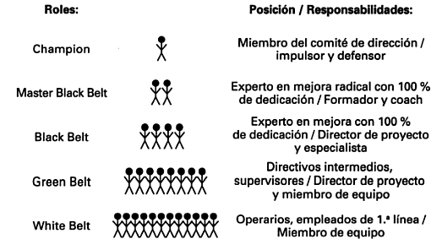
Fuente: Seis Sigma: Una Estrategia Pragmática
En el capítulo fueron desarrollados los conceptos de producción, administración y calidad, los que sirven de base para la descripción del programa Seis Sigma, para lo cual se desarrolla la historia desde sus inicios, identificando empresas internacionales que lo han utilizado, además de un ejemplo de empresa minera nacional donde fue implementado. Se explica el objetivo del programa que es disminuir la mayor cantidad de errores y pérdidas en los procesos para mejorar la calidad de manera continua y la satisfacción del cliente. Se define la manera en que se es posible calcular los defectos y nivel sigma en los procesos, se explica cómo se debe implementar utilizando la metodología DMAMC, y se definen las principales herramientas y roles de los participantes del proceso. Todo esto servirá de base para el entendimiento de los próximos capítulos donde se desarrolla el programa a través de su modelamiento en la empresa SERIMAN INDUSTRIAL LTDA.

CAPITULO 2: INTRODUCCIÓN A LA EMPRESA E IDENTIFICACIÓN DEL PROBLEMA
En el siguiente capítulo presenta a la empresa SERIMAN INDUSTRIAL LTDA. a través de un análisis de las 5 fuerzas competitivas de Porter, de manera de conocer en qué punto se encuentra esta. Posteriormente se identifican los posibles problemas que serán resueltos con el programa Seis Sigma y se selecciona uno de ellos el cual es el proyecto a desarrollar.
El objetivo de este capítulo es seleccionar uno de los problemas que presenta la empresa, para adaptarlo al modelamiento del programa Seis Sigma.

Presentación de la Empresa
SERIMAN INDUSTRIAL LTDA. es una empresa dedicada al servicio industrial constituida el 6 de Julio del 2007, con el objetivo de entregar Servicios de Fabricación, Montaje y Mantención de Estructuras Industriales.
En la actualidad, SERIMAN INDUSTRIAL LTDA se encuentra operando en base a diferentes líneas de productos y servicios, tales como construcción de obras civiles, servicio de tornería, trabajos en polímeros (PP, FRP, HDPE). Nuestras instalaciones se ubican en la Comuna de Llay Llay, en la panamericana norte km 85, y se encuentran emplazadas en un terreno de 5.000 mts.2.

Figura 2.1. Logo de la empresa SERIMAN INDUSTRIAL LTDA.

Fuente: SERIMAN INDUSTRIAL LTDA.

Misión
La misión de SERIMAN es cumplir y satisfacer las necesidades de los clientes para los distintos sectores industriales, otorgando los servicios de Fabricación, Montaje y Mantención de Estructuras Metálicas, Piping, Construcción de Obras Civiles, Servicio de Tornería, trabajos en Polímeros (PP, FRP, HDPE) y Montaje e Instalación de Líneas de Transmisión Eléctrica.
Lo anterior se logra a través de lo siguiente:
• Incorporación de soluciones integrales y confiables a sus procesos.
• Respeto el medio ambiente.
• Perfeccionamiento de las competencias profesionales de su capital humano.
• Mantención de una infraestructura adecuada.

Visión
La visión de SERIMAN en el mediano y largo plazo, es ser líderes en el sector industrial mediante la elaboración de estrategias que les permitan potenciar sus ventajas competitivas, la búsqueda constante de nuevas oportunidades de negocios en el suministro de productos y servicios con altos estándares de calidad, mejorar el rendimiento de empresa con la mayor responsabilidad y reducir al mínimo el impacto de sus propias operaciones sobre el medio ambiente, seguridad y salud ocupacional.

Estructura organizacional
Figura 2.2. Organigrama SERIMAN INDUSTRIAL LTDA.
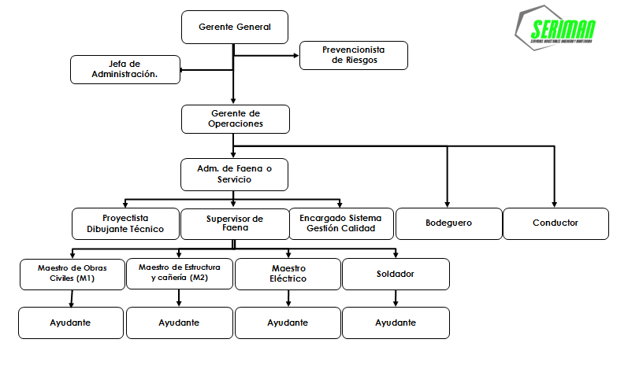
Fuente: SERIMAN INDUSTRIAL LTDA.

Descripción del Producto y Servicio
Los productos y servicios que fabrica SERIMAN consisten en estructuras metálicas Industriales que normalmente son desarrolladas por los clientes. Estos pueden clasificarse como:
Tabla 2.1. Descripción de los productos y servicios que entrega SERIMAN INDUSTRIAL LTDA.
Servicio | Descripción
Servicios de Ingeniería | Se centra en desarrollar soluciones viables a las problemáticas detectadas en los procesos productivos de nuestros clientes, a través del análisis y estudio de todas las variables involucradas, la aplicación de conocimientos especializados y la gestión de capital, recursos humanos, materiales y tecnológicos, estudiando el diseño que nos envían ellos.
Fabricación y Montaje Industrial | En la fabricación y montaje de instalaciones industriales, contamos con una gran capacidad de respuesta y variedad de posibilidades constructivas, con el objetivo de potenciar las operaciones de nuestro cliente-socio; para lo cual la empresa dispone de los conocimientos y medios técnicos necesarios para la fabricación de todo tipo de estructuras.
Mantención de Estructuras Industriales | Este servicio no sólo apunta a mantener la operatividad de las instalaciones de la empresa, sino que además algo tan importante como el entregar recomendaciones a nuestros clientes, con el propósito de que mejoren sus niveles de productividad y reduzcan los tiempos de perdida en la detención de los procesos.

Fuente: SERIMAN INDUSTRIAL LTDA.

Proceso de Producción
El proceso de producción consiste en efectuar la prestación de servicios cumpliendo a las bases técnicas y administrativas dadas por el cliente, y se realiza de acuerdo a los procedimientos de trabajo relacionados: “Fabricación y Montaje de Estructuras Metálicas”, “Operación de Esmeriles Angulares y de Banco”, “Procedimiento de Corte “Oxicorte””, “Procedimiento de Enfierradura”, “Procedimiento de Relleno y Compactado”, “Procedimiento de Moldaje” y “Procedimiento de Hormigonado”.

Gestión de Calidad
SERIMAN ha establecido, documentado, implementado y mantenido un Sistema de Gestión de la Calidad, el cuál puede observarse en el ANEXO 3 en donde se identifican los procesos necesarios para el Sistema y su aplicación a través de la organización, determinando secuencia e interacción de estos procesos.

Análisis de las 5 fuerzas competitivas de Porter
Figura 2.3. Las 5 fuerzas competitivas de Porter
Fuente: “Conceptos de administración estratégica”, Fred R. David

A continuación se analiza SERIMAN INDUSTRIAL LTDA. a través de una tabla que entrega valores de atractivo asignados a factores de los que depende cada una de las 5 fuerzas de Porter, de esta forma se determinan las consecuencias de rentabilidad a largo plazo de la empresa, evaluando sus objetivos y recursos, bajo el supuesto de una correcta recolección de datos a través de la ayuda de parte del equipo de SERIMAN.
Tabla 2.2. Modelo de 5 Fuerzas competitivas: Amenaza de nuevos entrantes
VARIABLES/FACTORES DE ATRACTIVO | Muy  alto(a) | Alto(a) | Indife-rente | Bajo(a) | Muy  Bajo(a) | TOTAL
ASIGNACIÓN DE VALORES DE ATRACTIVO | 2 | 1 | 0 | -1 | -2
AMENAZA DE NUEVOS ENTRANTES
Existencia de barreras de entrada en la industria |  | x
Economías de escala desarrollada por los rivales existentes |  | x
Diferenciación de producto en propiedad |  | x
Valor de la marca |  |  |  | x
Costos de cambio en la industria | x
Requerimientos de capital | x
Acceso a la distribución |  | x
Ventajas absolutas en costo |  |  |  |  | x
Ventajas en la curva de aprendizaje | x
Represalias esperadas |  |  | x
SUB TOTAL | 6 | 4 | 0 | -1 | -2 | 7/10
(A) TOTAL ATRACTIVO NUEVOS ENTRANTES | 0,7
Fuente: “Conceptos de administración estratégica”, Fred R. David
- Amenaza de nuevos competidores: 0,7 puntos Indiferente - Alto
SERIMAN se encuentra con un grado de indiferencia estimado en 0,7 puntos lo cual indica que se encuentra en una categoría de atractivo de Indiferencia con tendencia alta, por lo que a la empresa no le preocupa la entrada de nuevos competidores, pero está pendiente de las fluctuaciones de mercado.
Los posibles nuevos competidores deben contar con un alto requerimiento de capital el cual les permita igualar las condiciones de los competidores ya existentes, además de cumplir con todos los requerimientos técnicos y logística para iniciar el rubro.
Tabla 2.3. Modelo de 5 Fuerzas competitivas: Poder de negociación de los clientes
VARIABLES/FACTORES DE ATRACTIVO | Muy  alto(a) | Alto(a) | Indife-rente | Bajo(a) | Muy  Bajo(a) | TOTAL
ASIGNACIÓN DE VALORES DE ATRACTIVO | 2 | 1 | 0 | -1 | -2
PODER DE NEGOCIACIÓN DE LOS CLIENTES
Concentración de compradores con respecto a la concentración de compañías | x
Grado de dependencia de los canales de distribución |  | x
Posibilidad de negociación, especialmente en industrias con muchos costos fijos |  |  |  | x
Volumen comprador |  |  |  |  | x
Costos o facilidades del cliente para cambiar de empresa |  |  |  |  | x
Disponibilidad de información para el comprador |  | x
Capacidad de integrarse hacia atrás |  |  |  |  | x
Existencia de sustitutos | x
Sensibilidad del comprador frente al precio |  | x
Ventaja diferencial del producto o servicio |  |  |  | x
Análisis RFM del cliente (Compra Recientemente, Frecuentemente, Margen de Ingresos que deja) | x
SUB TOTAL | 6 | 3 | 0 | -2 | -6 | 5/11
(B) TOTAL ATRACTIVOS CLIENTES | 0,1
Fuente: “Conceptos de administración estratégica”, Fred R. David
2) Poder de negociación de los clientes: 0,1 puntos Indiferente - Alto
El poder de negociación de los clientes de SERIMAN corresponde a 0,1 puntos, lo que se traduce en un atractivo de poder negociación de los clientes indiferente con tendencia alta. Los proveedores de SERMAN y los de sus competidores son en gran parte los mismos, los presupuestos que otorgan los competidores suelen ser similares debido a que se ven regulados por el mercado. A pesar de que otras empresas del rubro podrían tener mejor o mayor disponibilidad de maquinaria y operacional, los tiempos de operación de éstas siguen siendo similares. Donde podría existir una diferenciación es en el tiempo de entrega del proyecto. No pueden generarse volúmenes de compra ya que la mayoría de los proyectos se desarrollan por faena, las que pueden tener distintos requerimientos, lo que dificulta que el cliente pueda negociar descuentos por cantidad.
Tabla 2.4. Modelo de 5 Fuerzas competitivas: Amenaza de sustitutos
VARIABLES/FACTORES DE ATRACTIVO | Muy  alto(a) | Alto(a) | Indife-rente | Bajo(a) | Muy  Bajo(a) | TOTAL
ASIGNACIÓN DE VALORES DE ATRACTIVO | 2 | 1 | 0 | -1 | -2
AMENAZA DE SUSTITUTOS
Propensión del comprador a sustituir |  | x
Precios de los productos sustitutos |  | x
Facilidad de cambio por parte del comprador | x
Nivel percibido acerca de la diferenciación de producto |  | x
Disponibilidad de sustitutos cercanos | x
SUB TOTAL | 4 | 3 | 0 | 0 | 0 | 7/5
(C) TOTAL ATRACTIVOS SUSTITUTOS | 1,4
Fuente: “Conceptos de administración estratégica”, Fred R. David
3) Amenaza de productos sustitutos: 1,4 puntos Indiferente - Alto
La empresa se encuentra en un grado 1,4 puntos, lo que se traduce en un atractivo de amenaza de sustitutos alto con tendencia a muy alto. Esto significa que se puede encontrar una cantidad competitiva de empresas que ofrece el mismo o similar servicio o producto que SERIMAN entrega. Hay una gran amenaza por parte de empresas del rubro. Además como muchas de las obras que realiza la empresa son por licitación, si no se cumple con lo estipulado, los clientes pueden buscar otra empresa que se adapte a sus requerimientos.
Tabla 2.5. Modelo de 5 Fuerzas competitivas: Poder de negociación de los proveedores
VARIABLES/FACTORES DE ATRACTIVO | Muy  alto(a) | Alto(a) | Indife-rente | Bajo(a) | Muy  Bajo(a) | TOTAL
ASIGNACIÓN DE VALORES DE ATRACTIVO | 2 | 1 | 0 | -1 | -2
PODER DE NEGOCIACIÓN DE LOS PROVEEDORES
Dificultad para el cambio de proveedor |  | x
Grado de diferenciación de los productos del proveedor | x
Presencia de productos sustitutivos |  |  |  | x
Concentración de los proveedores |  | x
Solidaridad de los empleados |  | x
Amenaza de integración vertical hacia delante de los proveedores |  |  |  | x
Amenaza de integración vertical hacia atrás de los competidores |  |  |  |  | x
Costo de los productos del proveedor en relación con el costo del producto final |  | x
SUB TOTAL | 2 | 4 | 0 | -2 | -2 | 2/8
(D) TOTAL ATRACTIVO PROVEEDORES | 0,3
Fuente: “Conceptos de administración estratégica”, Fred R. David

4) Poder de negociación de los proveedores: 0,3 puntos Indiferente - Alto
El poder de negociación de los proveedores de SERIMAN se encuentra en un grado de atractivo de 0,4 puntos. Es decir, Indiferente con tendencia a alto. Debido a que existe variedad de proveedores, la empresa puede buscar el que mejor satisfaga. La tendencia de valor de atractivo alta, se debe a que si bien existe gran cantidad de proveedores, es difícil encontrar la materia prima necesaria en un solo lugar. Los proveedores por sí solos entregan ciertos productos, y pueden ser muy específicos, por lo que poseen poca competencia.
Tabla 2.6. Modelo de 5 Fuerzas competitivas: Intensidad de la rivalidad entre competidores
VARIABLES/FACTORES DE ATRACTIVO | Muy  alto(a) | Alto(a) | Indife- rente | Bajo(a) | Muy  Bajo(a) | TOTAL
ASIGNACIÓN DE VALORES DE ATRACTIVO | 2 | 1 | 0 | -1 | -2
INTENSIDAD DE LA RIVALIDAD ENTRE COMPETIDORES
Poder de los compradores | x
Poder de los proveedores |  |  |  | x
Amenaza de nuevos competidores |  |  |  | x
Amenaza de productos sustitutivos |  | x
Crecimiento industrial |  | x
Barreras de salida |  |  |  | x
Diversidad de competidores existentes |  |  |  | x
Complejidad y asimetría en acceso a información |  |  |  | x
Valor de la marca |  |  |  | x
Cuota de costo fijo por valor añadido |  |  |  | x
SUB TOTAL | 1 | 4 | 0 | -7 | 0 | -2/11
(E) TOTAL ATRACTIVO RIVALIDAD ENTRE COMPETIDORES | -0,2
Fuente: “Conceptos de administración estratégica”, Fred R. David

5) Rivalidad entre los competidores: -0,2 puntos Indiferente - Bajo
El grado de rivalidad entre competidores de SERIMAN corresponde a -0,2 puntos, esto es un valor de atractivo Indiferente con tendencia baja, lo quiere decir que a pesar de que existe una clara competencia en el rubro, SERIMAN ha logrado establecer relaciones y ha obtenido licitaciones por parte de nuevos y antiguos clientes.
Luego del análisis se concluye que SERIMAN es una empresa que posee una alta cantidad de competidores, pero a pesar de esto está logrando posicionarse a través del tiempo, lo que puede respaldarse con las licitaciones por obras que obtiene la empresa. Los clientes antiguos siguen contratándolos, por lo que hay factores que hacen que estos la prefieran, y son contratados para realizar obras en nuevas empresas, ya que están buscando formas de atraer a nuevos clientes. Entrar al rubro requiere de un gran capital, y además es un negocio riesgoso, ya que mucha de la nueva competencia no logra pasar los 3 años de vida, por lo que no es algo preocupante para SERIMAN, que lleva 7 años de vida y va en crecimiento. Para que la empresa se siga manteniendo en el mercado y continúe en crecimiento debe buscar formas de optimizar sus procesos.

Identificación y selección de proyectos
Teniendo en cuenta que el enfoque de Seis Sigma es la satisfacción del cliente, se utilizaron los datos obtenidos a través de una encuesta que es realizada por la empresa a sus clientes al momento de finalizar una faena (ANEXO 4).
Según los datos obtenidos en la encuesta, en general el cliente se encuentra satisfecho con los servicios de la empresa. Lo que le preocupa principalmente al cliente son tres aspectos: Tiempo, Calidad y Precio. El ítem tiempo (cumplimiento de plazo de entrega de faenas), se destacó como el de mayor importancia entre los encuestados, con un 47% de las preferencias. Luego lo sigue el ítem calidad como el segundo en importancia con un 37% y finalmente el ítem precio con un 16%.
Estos factores son estipulados en la licitación del proyecto, por lo cual su incumplimiento lleva a la empresa a una situación complicada en la que deberá pagar multas y ver su imagen perjudicada.
Tras varias visitas a SERIMAN, fue posible participar en una reunión con los directivos de la empresa y conversar con parte del equipo de trabajo. Se logró analizar algunos de los problemas que se presentan y conocer los procesos en los que se producen. El ANEXO 1 corresponde a un cuestionario donde se puede observar algunas de las preguntas que fueron contestadas por participantes de la empresa, la que al ser relativamente nueva presenta varias falencias, principalmente en el área de gestión y orden. Entre los principales problemas analizados se encontraron:
- Falta sistema de inventario: Actualmente la empresa no cuenta con un sistema de inventario, no se lleva control sobre los materiales y herramientas que son usados en las diversas faenas, el método que se utiliza es comprar una cantidad estándar de materiales en relación a lo que se espera usar y luego el capataz realiza peticiones de materiales a la gerencia según sea necesario. El problema con este método es que es reactivo, por lo cual luego de ser ingresada la orden se solicitan los productos al proveedor, lo cual puede tomar varios días y atrasar las obras que se están llevando a cabo. Como consecuencia de la nula existencia de sistema de inventarios la empresa siempre depende de la velocidad de respuesta de los proveedores pero existen circunstancias en que los proveedores cuentan con stock critico o nulo de algún producto, lo cual no sería un problema para la empresa si esta siempre contara con un stock de productos críticos o estándar de los materiales más usados, lo cual ahorraría tiempo de espera y evitaría retrasos en los trabajos.
Actualmente la empresa aborda este problema manejando un margen de días a la hora planear un proyecto, lo cual es una medida parche y no toma en consideración el costo que esto genera para el empresa.
- No existe control de los materiales usados en faena: Este problema deriva de la situación mencionada anteriormente, si bien la empresa realiza estimaciones de cuantos materiales utilizará y cuáles serán las herramientas, muchas veces se encuentran que luego faltan herramientas y que necesitan una mayor cantidad de materiales. La empresa no sabe efectivamente cuánto material se utilizó en la obra y qué pasó con las herramientas perdidas, existe un nulo control en las obras respecto a este tema, sólo se mide el avance que esta tiene lo cual también deriva en un costo de dinero tiempo perdido. Actualmente la empresa aborda este problema en el momento de las licitaciones dejando un margen mayor para cubrir posibles problemas de este tipo, en cambio si la empresa atacara estos problemas podría disminuir sus costos y ganar competitividad.
- Inasistencia de trabajadores: actualmente la empresa presenta una gran cantidad de inasistencia de trabajadores, ya sea justificadas y previamente autorizadas o por ausencias repentinas sin aviso. Esto genera un grave problema ya que limita el avance que pueden realizar las cuadrillas en un día de trabajo y en ocasiones un trabajador que se encuentra en otra faena debe ir a apoyar en otro sector donde faltaron trabajadores y donde se necesita avanzar más rápidamente, y en el caso que no se pueda trasladar a un trabajador de una faena a otra, se debe llamar a un reemplazo lo cual genera un costo adicional y un retraso en los trabajos.
La empresa no cuenta con una base de datos de personal, y deben llamar a personas recomendadas por los mismos trabajadores, no existe un control del desempeño al finalizar proyectos por lo cual no se tiene un registro histórico del desempeño del trabajador.
- Alta rotación de personal: Al ser trabajos que varían entre 15 días a un año, los contratos son elaborados en base al tiempo que dura el proyecto, por lo cual el personal va rotando constantemente, si bien existen trabajadores que permanecen en el tiempo ya que al término de una faena vuelven a ser llamados, estos no son evaluados a la hora de ser contratados nuevamente, la única consideración es su disponibilidad y si cumplen con los requisitos mínimos.
- Entregas fuera de tiempo: Al contar con inexistencia de inventario de materiales, inasistencia de los trabajadores en las obras, ya sea repentinamente o con permiso de la administración, y además no considerar eventualidades propias del trabajo, se generan retrasos durante la realización de las obras, que no siempre pueden ser atendidos y pueden llevar al retraso en la fecha entrega de ésta, lo que representa un gasto extra para SERIMAN por multas por no cumplimiento de plazo, y además le genera una mala imagen. El empleador espera que los plazos sean cumplidos. Actualmente la empresa está al tanto de estos problemas pero es bastante pasiva a la hora de buscar soluciones, lo cual afecta su desempeño y le quita competitividad en el mercado.
En base a los problemas mencionados, es posible deducir que cuatro de ellos afectan a uno en particular, el cual es “las entregas fuera de tiempo”, las que generan costos extra para la empresa y pérdida de tiempo.

Figura 2.4. Problemas identificados en la empresa
Fuente: Elaboración propia

Como se observa en la figura 2.4. los cuatro problemas restantes se dividen en dos partes:
- No existe un sistema de inventario de los materiales que se utilizan en las faenas, lo que no permite llevar control de los materiales que hay en existencias, los que salen y los que regresan de una faena, y por lo tanto, no hay un control sobre las adquisiciones que deben realizarse tanto en cantidad como en tiempo.
- No existe una base de datos ni control de personal de faenas, la falta de un sistema de contratación de personal calificado y responsable para la realización de las obras conlleva a pérdidas de tiempo en el proceso de selección de personal. Un sistema de contratación de personal que posea una base de datos de los trabajadores que han sido contratados por obra, disminuye el tiempo y costo de búsqueda de estos para la realización de otras faenas. Además, a través de un historial de asistencia, es posible aumentar la rigurosidad al momento de seleccionar a los trabajadores, disminuyendo el riesgo de pérdidas de tiempo por inasistencia injustificada en la participación de una obra, y de esta forma, disminuir la probabilidad de terminar fuera de tiempo un trabajo, aumentando la satisfacción del cliente.
Se decidió trabajar con el problema de reclutamiento y selección de personal, debido a que actualmente existen sistemas de inventario estándar que pueden aplicarse a empresas de este rubro dando solución al problema de inventarios. Sin embargo, la empresa no se ha fijado ni ha encontrado un sistema de reclutamiento de personal que se adecúe a sus necesidades, ya que si bien es posible controlar el desempeño de los trabajadores en planta, para el caso de los trabajadores por faenas, con contrato a plazo fijo y donde existe alta rotación de personal se necesita un modelo de reclutamiento específico que se adecúe a las necesidades propias de este rubro. Por lo tanto, el proyecto seleccionado es en base a éste problema.
En el ANEXO 5 se puede observar el proceso de contratación de personal de SERIMAN INDUSTRIAL LTDA.
Los documentos solicitados en la etapa de la entrevista son: CV, Certificados de capacitación, Fotocopia Cédula de Identidad, Certificado de antecedentes, certificado de AFP, certificado de salud (FONASA o ISAPRE), certificado de residencia y último finiquito.
Cada faena tiene sus propias especificaciones de acuerdo al tipo de trabajo solicitado. Esto influye en las horas hombres necesarias para el término de trabajo, y por consiguiente, en el número de trabajadores que se necesitan y el tiempo comprometido para el cumplimiento de la obra o faena. Cada trabajador es importante a la hora de realizar el proyecto, al ser trabajos de corta duración, es fundamental completar las tareas asignadas en el tiempo que corresponda. Cuando el cliente firma el contrato para comenzar la faena, se encuentra estipulado el tiempo de cumplimiento, si no es efectivo, se pueden generar multas que varían entre un 5% y un 10% del presupuesto acordado.
Cada empresa que solicita un trabajo a SERIMAN requiere de trabajadores con distintos requisitos que son mencionados en el contrato, estos pueden separarse en dos grupos:
- Exámenes médicos y examen de alcohol y drogas.
- Capacitaciones o estudios que requiera cada trabajador según su rango.
El organigrama básico para una obra o faena se puede observar en la figura 2.5.

Figura 2.5. Organigrama de una faena cualquiera de SERIMAN INDUSTRIAL LTDA.
Asesor SSO

Fuente: Elaboración propia
Para el análisis que se realiza, es necesario tener una muestra de las faenas que fueron realizadas durante un período determinado, en este caso fueron tomadas las faenas realizadas durante el año 2014, las que ascienden a un total de 120. En cada faena se puede observar el número de trabajadores que participó y el tiempo en el que ésta se realizó. Como se trabaja con la asistencia de los trabajadores se decidió que los datos de la muestra son obtenidos a partir de la cantidad de trabajadores que participaron en las 120 faenas, con un promedio por faena de 20 trabajadores, el total de trabajadores asciende a 2.400. Se sabe que del total de las faenas, 108 fueron terminadas a tiempo, con un total de 2.160 trabajadores, mientras que 12 faenas no fueron terminadas a tiempo, donde participaron un total de 240 trabajadores. Para que la muestra sea representativa, y para fines del objetivo del análisis, se tomó una muestra de las faenas terminadas a tiempo, y otra muestra de las faenas no terminadas a tiempo. Para el caso de las faenas terminadas a tiempo se obtuvo una muestra de 326 trabajadores (Tabla 2.7), equivalente a 16 faenas, basada en un error de 0,05, mientras que para las faenas que no fueron terminadas a tiempo se obtuvo una muestra de 148 trabajadores (Tabla 2.8), equivalente a 7 faenas, basada en un error de 0,05.
Tabla 2.7. Cálculo del tamaño de la Tabla 2.8. Cálculo del tamaño de la
muestra para N= 2.160 trabajadores muestra para N= 240 trabajadores

e | 0,05 |  | e | 0,05
N | 2.160 |  | N | 240
Ϭ | 0,5 |  | Ϭ | 0,5
k | 95 |  | k | 95
-z | -1,96 |  | -z | -1,96
Z | 1,96 |  | Z | 1,96
$$n$$ | 326,3 |  | $$n$$ | 148,0
$$n=\frac{240x{0,5}^{2}x{1,96}^{2}}{\left(\left(240-1\right)x{0,05}^{2}+{0,5}^{2}x{1,96}^{2}\right)}$$

$$n=\frac{2160x{0,5}^{2}x{1,96}^{2}}{\left(\left(2160-1\right)x{0,05}^{2}+{0,5}^{2}x{1,96}^{2}\right)}$$

Fuente: Elaboración propia Fuente: Elaboración propia
En la tabla 2.9 se observa el resumen de las 16 faenas terminadas a tiempo, y en la tabla 2.10 se observa el resumen de las 7 faenas terminadas fuera de tiempo. Ambas tablas muestran las inasistencias tanto justificadas (licencias o permisos) y las injustificadas (ausencias). Como las faenas tienen distintos tiempos de duración, finalmente se obtiene un promedio de acuerdo al total de inasistencias dividido en la cantidad de meses de duración de la faena.
Tabla 2.9. Resumen faenas terminadas a tiempo
 | FAENAS TERMINADAS A TIEMPO
FAENAS | 1 | 2 | 3 | 4 | 5 | 6 | 7 | 8 | 9 | 10 | 11 | 12 | 13 | 14 | 15 | 16
Total días trabajados | 240 | 840 | 756 | 315 | 1717 | 357 | 1020 | 1200 | 378 | 780 | 280 | 1159 | 532 | 2697 | 280 | 916
Total ausencias | 2 | 3 | 0 | 0 | 4 | 0 | 2 | 3 | 0 | 1 | 2 | 7 | 4 | 7 | 1 | 7
Total permisos | 1 | 3 | 0 | 0 | 3 | 1 | 2 | 2 | 0 | 2 | 1 | 6 | 1 | 8 | 2 | 11
Total licencias | 0 | 0 | 5 | 0 | 5 | 0 | 0 | 5 | 0 | 0 | 0 | 3 | 0 | 5 | 3 | 5
Duración faena en meses | 1 | 3 | 2 | 1 | 6 | 1 | 3 | 3 | 1 | 2 | 1 | 3 | 2 | 7 | 1 | 3
Promedio inasistencia mensual | 3 | 2 | 2,5 | 0 | 2 | 1 | 1,3 | 3,3 | 0 | 1,5 | 3 | 5,3 | 2,5 | 2,9 | 6 | 7,7
Fuente: Elaboración propia
Tabla 2.10. Resumen faenas no terminadas a tiempo
 | FAENAS NO TERMINADAS A TIEMPO
FAENAS | 17 | 18 | 19 | 20 | 21 | 22 | 23
Total días trabajados | 1071 | 900 | 1008 | 2625 | 1016 | 575 | 1000
Total ausencias | 17 | 10 | 14 | 27 | 9 | 4 | 14
Total permisos | 13 | 6 | 12 | 19 | 6 | 2 | 16
Total ausencias | 5 | 3 | 7 | 10 | 3 | 0 | 23
Duración faena en meses | 3 | 3 | 3 | 6 | 3 | 1 | 3
Promedio inasistencia mensual | 11,7 | 6,33 | 11 | 9,33 | 6 | 6 | 17,7
Fuente: Elaboración propia
El detalle de las asistencias de cada una de las 23 faenas tomadas como muestra se puede observar en el ANEXO 6.
Al comparar la cantidad de ausencias de las tablas 2.9 y 2.10 se puede observar que las faenas no terminadas a tiempo presentan un alto ausentismo laboral y una alta cantidad de permisos otorgados, en comparación a las faenas terminadas a tiempo. Estas altas tasas presentan un desafío, debido a que implican costos adicionales en dinero y tiempo al retrasar las fechas de entrega de las faenas.

En este capítulo fue presentada la empresa SERIMAN INDUSTRIAL LTDA. y se realizó un estudio de su situación actual aplicando las 5 fuerzas de Porter. Luego, fueron identificados los problemas que presenta actualmente la empresa: la inexistencia de un sistema de inventarios y de un control de materiales utilizados en las faenas, la inasistencia de los trabajadores, la alta rotación de personal y la entrega de faenas fueras de tiempo. Al tener conocimiento de los problemas que enfrenta la empresa, fue posible seleccionar el proyecto que responde a la problemática de las faenas no terminadas a tiempo por falta de un sistema de control y contratación de personal. Para comenzar el análisis se realizó un estudio de una muestra representativa de las faenas realizadas en la empresa durante el año 2014.

CAPITULO 3: ANÁLISIS Y PROPUESTA DE MEJORA
La investigación se basa en la metodología DMAMC o DMAIC, en la cual Seis Sigma basa su transformación empresarial. Esta metodología está aplicada al área de selección de personal.
La primera etapa constituye la definición del problema en el proceso escogido, los criterios usados para llegar a él y la selección del personal indicado para su implementación. Se realizan las mediciones pertinentes para evaluar la gravedad del problema, para así analizar los datos obtenidos e identificar las causas de las dificultades que presenta la el proceso involucrado. El objetivo de este capítulo es modelar el programa Seis Sigma en base al problema seleccionado y encontrar una solución que pueda ser controlada de forma continua.

DMAIC

Definir el problema
En el capítulo dos, se observa la identificación de dos posibles proyectos y la explicación de por qué se escoge trabajar con el proceso de contratación de personal. La empresa al ser relativamente nueva (siete años), en sus primeros años se dedicó exclusivamente a la mejora operacional y cumplimiento de sus metas propuestas en términos de rentabilidad, dejando de lado el área administrativa y sólo enfocándose a cumplir con las tareas básicas necesarias para el funcionamiento de la empresa. Esta falta de preocupación en la gestión administrativa trajo como consecuencia que pequeños problemas fueran creciendo con el paso del tiempo y afectando de gran manera el giro de la empresa. Para definir el problema se utilizaron algunas interrogantes como:
¿En qué se va a trabajar? En el área de selección de personal de la empresa, debido a que es el ámbito en el cual se ha dedicado menos esfuerzo por parte de la administración, por lo tanto, es el que presenta fallas que no han sido tratadas oportunamente. SERIMAN trabaja con dos tipos de contratos, el contrato indefinido, y el contrato a plazo fijo. Y es en este punto, específicamente contratos a plazo fijo, donde no hay un control de trabajadores, ya que las faenas pueden durar entre quince días a un año aproximadamente y a medida que a la empresa le sea requerido debe comenzar la búsqueda del equipo de trabajo, lo que implica un coste de tiempo y dinero, además al producirse un alto nivel de rotación de personal, la empresa no logra tener un equipo de trabajo comprometido y fidelizado.
¿Por qué se trabajará en este problema en particular? Este problema existe en la empresa desde que comenzó a funcionar, a pesar de que trabajan constantemente en distintas obras, no tienen una base de datos con la cual realizar una selección de personal, la administración actualmente reconoce este problema, por lo cual se abordará como objeto de estudio para su futura solución. Esto significaría una disminución tanto en tiempo como en costo de dinero y la posibilidad de llevar un control de trabajadores.
¿Quién es el cliente? Los principales clientes de SERIMAN son las siguientes empresas:
- Anglo American.
- Cementos Polpaico.
- Minera El Soldado
- COPEC
- Montolín
- Las Chilcas
¿Cómo se lleva a cabo el proceso en la actualidad? El proceso de selección de personal se puede observar en el ANEXO 5. En la etapa de selección de personal, no existe un control de elección de trabajadores, y esta etapa, al estar en el comienzo del proceso, lo afecta negativamente hasta el final, lo cual se debe corregir para así poder tener un proceso de selección de personal óptimo y que los trabajadores cumplan con las necesidades de la empresa.
¿Cuáles son los requerimientos del cliente? Lo que le preocupa principalmente al cliente son tres aspectos: Tiempo, Calidad y Precio. Estos factores quedan estipulados en la licitación del proyecto por lo cual su incumplimiento pondrá a la empresa en una situación complicada en la que deberá pagar multas y además ver su imagen perjudicada. Para SERIMAN la calidad y precio no han sido factores perjudiciales, sin embargo, como se muestra anteriormente, de 120 faenas realizadas 12 no fueron terminadas a tiempo.
¿Cuáles son los beneficios de implantar esta mejora? El beneficio de la empresa es contar con una base de datos de personal calificado, con un historial de comportamiento, la que le permitirá seleccionar trabajadores que cumplan con los requisitos necesarios y ofrezcan seguridad al contar con un análisis previo de su desempeño y cualidades.
La tabla 3.1 resume lo que busca el cliente al momento de contratar el servicio de las faenas, basado en la encuesta del ANEXO 4:
Tabla 3.1 La voz del cliente dice
El cliente dice | Significado para la empresa | Requerimiento del cliente
“Las obras no terminan a tiempo” | Muchos trabajadores fallan sin previo aviso y el proceso se atrasa. | Las obras deben realizarse de acuerdo establecido en el contrato.
"Servicios o productos con fallas" | Al contar con menos trabajadores, el proceso se debe apurar lo cual afecta la calidad. Gasto adicional al deber corregir errores. | Servicios de calidad.
Fuente: Elaboración propia
Una vez analizada la información se llegó a la conclusión de que el problema es: “Las faenas no se terminan a tiempo”.
Se consideraran como pilares fundamentales el Maestro, Cinturón Negro y Cinturón Verde. El Maestro miembro de la dirección debe impulsar y defender el conocimiento del Seis Sigma. El Cinturón Negro es el experto en mejoras con un cien por ciento de dedicación, el director de proyecto y especialista. El Cinturón verde es un supervisor intermediario que es parte de los miembros del proyecto.
La formación del equipo de trabajo está en manos del dueño de la empresa, Renato Tapia, ya que él es quien sabe cuáles son sus trabajadores más útiles, capaces y con la energía necesaria para cumplir el rol.

Medir
Para el cliente es importante que el producto o servicio final, que en este caso son los trabajos realizados durante las faenas, se entreguen en el tiempo acordado y que cumplan con los requisitos de calidad. Las faenas no han tenido problemas importantes relacionados con la calidad del trabajo final, sin embargo, en ocasiones el tiempo ha sido un factor riesgoso.
Para el caso, la entrega de servicio es analizada de acuerdo al cumplimiento de la entrega de la faena a tiempo, ya sea conforme para el cliente; aquellas que cumplieron con el plazo acordado, o no conforme para el cliente; aquellas que se entregaron fuera de plazo. Como se menciona anteriormente, en el año 2014 se realizaron 120 faenas, de las cuales 12 no se terminaron a tiempo.
De acuerdo a los datos recolectados, en la tabla 3.2 se calcula el nivel Sigma en el que se encuentra actualmente la empresa de acuerdo a las faenas que son terminadas a tiempo.

Tabla 3.2. Cálculo nivel Sigma para faenas entregadas
DATOS A INTRODUCIR
1.- Número de faenas realizadas: | 120
2.- Porcentaje de posibilidades de encontrar el defecto: | 100%
3.- Número de faenas no terminadas a tiempo: | 12
RESULTADOS
4.- Defectos por unidad DPU: | 0,1
5.- Productividad: o rendimiento del proceso: | 90
6.- Nivel Sigma del proceso Ϭ: | 2,81
Fuente: Elaboración propia
En el proceso de entrega a tiempo de faenas, la empresa opera a un nivel sigma de 2,81. Cada 1.000.000 de faenas realizadas, 900.000 son satisfactorias para el cliente, mientras que 100.000 no lo son, este valor equivale a los defectos por millón de oportunidades.
Seis Sigma funciona a largo plazo, por lo que se deben especificar metas en tiempo para saber a qué sigma se quiere llegar, en cuánto tiempo, y cómo puede lograrse.
Se espera reducir los defectos en un 50% luego del primer año de la implementación del programa Seis Sigma, esto arroja un nuevo nivel sigma de 3,3 a un rendimiento de 95%. Para el segundo año se espera volver a reducir los defectos en un 50%, esto significa un rendimiento de 97,5% y un nivel sigma de 3,56. Con una reducción de defectos anual de 50% en el año 11 la empresa lograría llegar al nivel Seis Sigma. No todos los años se realiza la misma cantidad de faenas y que se espera que mientras más faenas cumplan con el tiempo estipulado, se generen más oportunidades con los clientes.
3.1.3. Analizar
Ya calculado el nivel sigma en el que se encuentra la empresa, medido según las faenas terminadas a tiempo versus las no terminadas a tiempo, ya es posible saber cuál es el nivel de sigma al que se quiere llegar y cuánto es lo que falta para lograrlo. Ahora se debe buscar el cómo lograr el objetivo, y para esto se debe analizar el motivo principal del problema.
En las tablas 2.9 y 2.10 del capítulo 2 se muestra el resumen de asistencia de las faenas. Se puede observar un factor repetitivo en las faenas no terminadas a tiempo, estas en comparación a las que sí cumplieron con el plazo, son las que tienen una mayor cantidad de inasistencias. En la tabla 3.2 se muestran los promedios de inasistencia mensuales por cada faena enumerada del 1 al 23 donde de la 1 a la 16 se encuentran las faenas terminadas a tiempo, y de la 17 a la 23, las faenas no terminadas a tiempo.

Tabla 3.3. Promedio inasistencias
 | FAENAS TERMINADAS A TIEMPO
FAENAS | 1 | 2 | 3 | 4 | 5 | 6 | 7 | 8 | 9 | 10 | 11 | 12 | 13 | 14 | 15 | 16
Promedio inasistencia mensual | 3 | 2 | 2,5 | 0 | 2,4 | 1 | 1,3 | 3,3 | 0 | 1,5 | 3 | 5,3 | 2,5 | 2,9 | 6 | 7,7

 | FAENAS NO TERMINADAS A TIEMPO
FAENAS | 17 | 18 | 19 | 20 | 21 | 22 | 23
Promedio inasistencia mensual | 11,7 | 6,33 | 11 | 9,33 | 6 | 6 | 17,7
Fuente: Elaboración propia
Las inasistencias de las faenas que fueron terminadas a tiempo presentan un promedio de 2,78 oscilando entre 0 y 7,7 ausencias mensuales, mientras que las faenas que no se terminaron a tiempo presentan un promedio de ausencias de 9,72 fluctuando entre 6 y 17,7 inasistencias mensuales. Estos datos respaldan lo que fue comentado en la entrevista del ANEXO 1, donde el jefe de operaciones señala que el hecho de que un trabajador se ausente, produce un atraso en el trabajo que se tenía programado para el día, en ocasione se puede dar una solución momentánea, pero si esto sigue ocurriendo, puede arrastrarse hasta el final de la faena debiendo reorganizar todos los tiempos.
La figura 3.1 presenta un árbol causa-efecto donde se analiza la problemática de las faenas no terminadas a tiempo.
Figura 3.1. Árbol causa - efecto
Faenas no se terminan a tiempo
Reordenamiento de planilla de trabajadores en faenas paralelas

Alto nivel de rotación de personal
Multas por trabajos no terminados a tiempo
Costos por rotación de personal
Costos adicionales para la empresa
Imagen negativa de la empresa
Inexistencia de base de datos de trabajadores calificados
Falta de capacitación de personal
Política salarial
Inexistencia de protocolo de permisos laborales
Falta de sistema de reclutamiento de personal
Reclutamiento masivo de personal
Recontrato de trabajadores no calificados
Alto nivel de inasistencia de trabajadores
Falta de disciplina de los trabajadores
Impuntualidad de trabajadores
Disminución de la productividad de la empresa
Fuente: Elaboración propia
A través del análisis del árbol causa-efecto se puede identificar como causas del problema la inexistencia de un modelo de contratación de personal, lo que conlleva a reclutamientos masivos, por lo que la empresa no tiene conocimiento de la disciplina de sus trabajadores, quienes pueden no se sentirse comprometidos al ser trabajos a plazo fijo. Algunos trabajos exigen cursos y capacitaciones, por lo que es importante saber qué trabajadores han participado en alguno de ello. Todo esto afecta a la productividad de la empresa, ya que aumentan los costos por reclutamiento y costos de exámenes médicos o capacitaciones, además del tiempo que se debe utilizar para entrevistas, y el daño a la imagen de la empresa, causado por el incumplimiento de los tiempos en algunas faenas debido a los trabajadores que no son responsables con el trabajo. El objetivo de este árbol es ilustrar los diferentes factores que inciden en que las faenas terminen fuera de plazo y los efectos que esto trae a la compañía. Esta información es fundamental para atacar las causas y poder entregar una solución a la problemática.
3.4. Implementar
Una vez analizados los resultados, se planteó la idea de realizar un programa informático que lleve a cabo un control y proporcione una base de datos de los trabajadores. El programa se compone de cuatro partes.
Como se explica en la entrevista del ANEXO 1, en el proceso de contratación de personal, se deben realizar exámenes médicos, los que según sus resultados llevarán al trabajador a la siguiente etapa. En cuanto al tiempo de validez existen dos tipos de exámenes utilizados de forma recurrente, los Preocupacionales, que son válidos por un año, y los Ocupacionales, que pueden durar más tiempo. Cada empresa que contrata los servicios de SERIMAN requerirá de los exámenes que sean prudentes, la mayoría posee un patrón general, pero las empresas mineras principalmente solicitan algunos extra.
Una vez realizados los exámenes médicos, el trabajador debe realizarse el examen de control de drogas y alcohol, los resultados de este examen tienen un periodo de duración de 4 meses. Además este examen puede realizarse a modo sorpresa durante el transcurso de la faena.
Según el trabajo que se realiza en cada faena, se requerirá de un equipo de trabajadores, el esquema general para este equipo es el que puede observarse en la figura 2.7. La cantidad de capataces y de maestros varía según la faena. El Supervisor General y el Prevencionista de Riesgo son fijos dentro de la empresa. Los Capataces y Maestros son los que van rotando por faena, y según la labor que deban desempeñar, les son requeridas distintas capacitaciones, acreditaciones de oficio y/o licencias de conducir tipo.

Descripción del programa informático de selección de personal:
Primera parte: señala los datos identificativos de cada trabajador:
- Nombre
- R.U.T
- Dirección
- Fecha de Nacimiento
Segunda parte: contiene datos más específicos de los trabajadores:
- Última faena que realizó en la empresa.
- Certificados médicos Ocupacionales y Preocupacionales con sus respectivas fechas.
- Examen de control de drogas y alcohol con su respectiva fecha.
- Estudios.
- Cursos y capacitaciones realizadas.
Tercera parte: es referida a los requisitos de los clientes. Cada vez que se solicite una faena, deben ser ingresados los requerimientos de ésta: el tipo y número de trabajadores con que se debe contar, las capacitaciones y exámenes médicos requeridos, el tiempo que debe durar la faena y el lugar donde se realizará. El programa debe tener campos que serán llenados con estos datos.
Cuarta parte: corresponde a los datos que serán ingresados según el comportamiento histórico de asistencias del trabajador en las faenas en las que ha participado en SERIMAN. Estos datos son clave, ya que a través de su análisis, será posible tomar decisiones respaldadas en un futuro con respecto a los trabajadores que serán contratados.
Para que el programa resulte atractivo visualmente, será posible observar a través de un gráfico el nivel de criticidad de los trabajadores basado en su historial de asistencia, el cual es descrito a continuación:
- Trabajadores No Críticos (Identificados con el color azul): En esta categoría entran todos los trabajadores que no presentan inasistencias injustificadas.
- Trabajadores Semicríticos (Identificados con el color amarillo): En esta categoría se encuentran los trabajadores que presentan 1 o 2 inasistencias injustificadas en un mes.
- Trabajadores Críticos (Identificados con el color Rojo): En esta categoría se encuentran los trabajadores que presentan 3 o más inasistencias injustificadas en un mes.
Objetivo del programa: se busca que el programa sea capaz de unir los datos de los trabajadores que han sido ingresados al sistema, con los requisitos que los clientes buscan para la realización de una faena. De esta forma, cuando se solicite un trabajo a SERIMAN, serán ingresados los datos requeridos de la faena y el programa arrojará un listado con los candidatos que se adecúen de mejor manera al perfil solicitado.
A través del programa será posible tener visibilidad no sólo de aquellos trabajadores que cumplan con los requisitos de la faena a realizar, sino que además podrá complementarse con el listado de aquellos trabajadores con menos nivel de inasistencias, es decir aquellos que signifiquen menos riesgo para el cumplimiento de los tiempos de entrega de las faenas, basado en su historial de asistencia.
3.5. Controlar
Finalmente, se debe realizar el control de la base de datos para que sea posible completar el objetivo de Seis Sigma, mejorar la calidad del proceso en forma continua. La solución propuesta es a largo plazo, los datos deben ser ingresados cada vez que se realice una faena para que a través del tiempo se logre obtener la base de datos con el nivel de criticidad de cada trabajador, y de esta forma saber cuáles cumplen a cabalidad con los requisitos del cliente, cuáles son los trabajadores más confiables y cuáles son los trabajadores a los que se llamará en primer lugar al momento de realizar una faena. La importancia de controlar la base de datos es asegurar la veracidad de la información y el ingreso periódico de los mismos para que se pueda cumplir el objetivo de mejorar el rendimiento en las faenas y que todas cumplan con sus plazos establecidos.
La tabla 3.4 corresponde a una herramienta utilizada para controlar el progreso del sistema propuesto, el modelo AMFE.

ANÁLISIS MODAL DE FALLOS Y EFECTOS
Pag.____ de____
Producto/pieza/sistema/proceso:_________________________ Fecha realización:___________ Fecha revisión:_________ n. Rev.:_________________
Participantes:_________________________________Responsable:_______________Responsable Rev.:____________________________
FUNCIÓN O  PROCESO | FALLO |  |  | Controles Actuales | F | G | D | IPR | Acciones preventivas | Plazo Resp. | REVISIÓN
FUNCIÓN O  PROCESO | MODO | EFECTO | CAUSA |  |  |  |  |  |  |  | F | G | D | IPR
Proceso de selección de personal permite la contratación de trabajadores | El personal contratado posee altas tasas de inasistencia. | Local: Alta rotación de personal. | No se garantiza la recontratación de personal | Planilla de asistencia. | 7 | 8 | 1 | 56 | Elaborar una base de datos para prever la contratación de personal poco fiable.
 |  |  |  | Proceso burocrático desactualizado. |  |  |  |  | Elaborar un sistema de reclutamiento de personal
 | El personal contratado posee altas tasas de inasistencia. | Máximo próximo: Reestructuración de HH en el plan de trabajo. | Inasistencia e impuntualidad de trabajadores | Inexistente
 | El personal contratado posee altas tasas de inasistencia. | Efecto final: Pérdida de confiabilidad del cliente | Entrega de trabajos fuera de plazo. | Encuesta de satisfacción a clientes.
Tabla 3.4 Desarrollo del Modelo AMFE

Fuente: Elaboración propia
G: nivel de gravedad (gravedad del fallo percibida por el usuario)
F: nivel de frecuencia (probabilidad de que ocurra el fallo)
D: nivel de detección (probabilidad de que NO detectemos el error antes de que el producto se use)
Al factor F (frecuencia) se le asignó un valor de 7 puntos, lo cual en una escala de 1 a 10 refleja un valor alto. La asignación de este valor fue producto del análisis de siete faenas en las cuales se observó un alto nivel de ausentismo laboral.
Al factor G (gravedad) se le asignó un valor de 8, lo cual refleja un valor muy alto. La asignación de este valor se debe a que la inasistencia de trabajadores a las faenas provoca retrasos y en algunos casos la necesidad de trasladar trabajadores de una faena a otra para apoyar cuando sea necesario, así también aumenta la carga del resto de los trabajadores lo cual incide en su desempeño.
Al factor D (detección) se le asigna un valor 1, lo cual es muy bajo debido a que la probabilidad de no detectar la ausencia de un trabajador es muy baja.
Una vez estimados G, F y D, se multiplican para obtener el IPR (Índice de Probabilidad de Riesgo): IPR=S*O*D. El resultado será un valor entre 1 y 1000.
Una vez obtenido el IPR se deben buscar formas para intentar disminuir este valor (56). Luego de la aplicación del mecanismo propuesto en esta tesis se espera poder reducir el valor de los factores en una próxima revisión.
Además para que los trabajadores se sientan motivados, aquellos que logren buenos resultados durante varias faenas, tendrán la posibilidad de trabajar en planta cuando se requiera.
Resumen DMAMC
Definir: “Faenas no se terminan a tiempo”, no existe un sistema de contratación de personal para los trabajadores de faenas.
Medir: Nivel sigma en que se encuentra la empresa: 2,81, con un DPMO de 10%. Con una reducción de los DPMO de 50 % anualmente la empresa llegaría a un nivel 6 Sigma en 11 años.
Analizar: Causa raíz del problema: falta de sistema de reclutamiento de personal que permita tener una base de datos del personal con datos históricos tanto de comportamiento como de requisitos de los trabajadores.
Mejorar o Implementar: Se genera un sistema informático de reclutamiento de personal donde se podrá llevar un historial de los trabajadores con sus respectivos datos y podrán ser asociados a lo que cada faena necesite.
Controlar: El control será llevado a cabo en el mismo programa informático donde se deberá introducir los datos de los trabajadores cada vez que sea necesario, esto estará acompañado de la planilla del análisis AMFE.

Demostración de disminución de pérdidas en base al uso de la metodología Seis Sigma
Según los datos obtenidos en el año 2014 SERIMAN presentó 12 faenas fuera de plazo. Cuando esto ocurre, los clientes generan castigos que corresponden a multas de entre un 5% y un 10% del presupuesto acordado.
Para obtener un estimado de lo que significa atrasarse en los tiempos de entrega de las faenas, se toma una factura al azar, a la cual se le simula una multa. Dicha factura tiene un valor de $3.425.078 y la faena dura un mes, tomando un 7,5% de multa sobre el presupuesto acordado, correspondiente a la media de los valores de multa mencionados, se obtiene un castigo de $256.881. Si este fuera el valor para las doce faenas que no fueron terminadas a tiempo, el castigo anual ascendería a $3.082.570. El mínimo que se le paga a un trabajador por faena son $350.000 mensuales, el promedio de ausencias en las faenas no terminadas a tiempo es de 9 días, serían descontados $128.333 a los trabajadores, anualmente el valor asciende a $1.540.000. Si esto significa un día más de trabajo para terminar la faena, a los trabajadores se les paga un día más a un valor de $20.000, si en promedio son 20 trabajadores el valor es $400.000, en un año esto significa $4.800.000.
(- $3.082.570 + $1.540.000 - $4.800.000) = -$6.342.570 costo de la empresa por atrasarse en las faenas durante un año.
Se presupuestó el programa informático a 3 profesionales y los valores fueron los siguientes:
Informático 1: $750.000
Informático 2: $800.000
Informático 3:$800.000
Bajo los supuestos descritos, la empresa está generando costos adicionales por faenas no terminadas a tiempo de $6.342.570 anualmente. El programa informático propuesto tiene un valor promedio de $783.333. Si se logra reducir en 50% el error basado en el programa Seis Sigma, el primer año el costo adiocional disminuiría a $3.171.285, al restar el costo del programa informático se llega a un ahorro de $2.387.952 para la empresa.

En el capítulo se desarrolló el proyecto seleccionado en base a Seis Sigma. Se realizó el modelamiento de la metodología DMAIC con la cual se procedió a definir el problema a tratar, para luego realizar las mediciones correspondientes, las que fueron analizadas y se utilizaron como base para proceder con la implementación de la mejora propuesta, junto a las herramientas para mantener un control de forma continua.
Se logra ofrecer una solución a la problemática enfocada en la mejora de la satisfacción del cliente ahorrando costos de tiempo y dinero para la empresa.

CONCLUSIÓN
La calidad de los productos y servicios que entrega una empresa proporciona una ventaja competitiva para ésta. Escuchar lo que el cliente quiere para así satisfacer sus necesidades, logra reconocimiento por parte de éste y su fidelización. Entre los métodos para alcanzar la calidad se encuentra la mejora continua de los procesos y la supervisión de estos.
Implementar una mejora de calidad continua en una empresa genera una constante retroalimentación en la organización, lo que permite optimizar sus procesos.
Existen diversas formas para generar una mejora continua, una de ellas es el programa Seis Sigma, el cual busca corregir los errores que presenta la empresa y alcanzar una perfección del 99.99% en su producción, con tan solo 3 errores por millón de oportunidades. Seis Sigma en un comienzo se dirigió a las grandes empresas en el sector industrial, actualmente puede ser aplicado en cualquier proceso de cualquier tipo de empresa.
La empresa SERIMAN INDUSTRIAL LTDA. se dedica a entregar Servicios de Fabricación, Montaje y Mantención de Estructuras Industriales. Posee un equipo de trabajo de planta a contrato indefinido, y trabajadores por faena con contrato fijo, donde se produce una alta rotación de personal. El único control de que se lleva a cabo para los trabajadores de faenas es el de asistencia que sólo sirve como informativo.
A través de esta memoria fue posible desarrollar el modelamiento del programa Seis Sigma, el cual a diferencia de otras metodologías de mejora de calidad, es capaz de cuantificar el error que es detectado y de esta forma saber en qué punto se encuentra la empresa y a qué punto pretende llegar. Efectivamente en el estudio se logra calcular el error del proyecto escogido para ser mejorado, que son las faenas no terminadas a tiempo debido a inasistencias de los trabajadores.
Una vez calculado el error, fue posible saber el nivel sigma en el que se encuentra la empresa, y como se espera llegar al nivel 6 saber cuánto es lo que falta para lograrlo. De esta forma se pudo determinar la cantidad de años que necesita la empresa para lograr la perfección en el proceso, que si bien corresponde a 11 años, cada año se busca reducir en un 50% los errores, por lo que habrá una mejora constante.
Seis Sigma al ser aplicado de forma ordenada, identificando los problemas de la empresa, para luego utilizar la metodología DMAIC y las herramientas que la acompañan, permite llevar a cabo una investigación concisa para encontrar una solución de mejora que permita cumplir el objetivo, que es disminuir los fallos en el proceso. Herramientas como el de árbol causa –efecto permite entender las causas del problema, por lo que se busca una solución que sea capaz de resolverlas. Fue así como se llegó a la conclusión de que el problema detectado es posible solucionarlo logrando controlar el sistema de contratación de personal.
En la actualidad, las empresas deben estar a la vanguardia tecnológica, y la informática es una herramienta que permite desarrollar programas de distintos tipos capaces de adaptarse a las necesidades específicas de cada cliente. Es por esta razón que se decidió modelar un programa informático que genere una base de datos de los trabajadores, y de esta forma facilitar la búsqueda de candidatos para cada faena de acuerdo a las especificaciones del cliente en base a sus características referidas a controles médicos, estudios y capacitaciones, y responsabilidad y compromiso con la empresa.
Al seleccionar a los trabajadores menos riesgosos y más aptos, la empresa podrá reducir el nivel de ausentismo en las faenas, lo aumenta la probabilidad de terminar las faenas a tiempo, y por lo tanto reducir los costos derivados de multas y pagos a trabajadores por días extra, aumentando la rentabilidad de la empresa, mejorando su imagen y atrayendo a nuevos clientes.
Finalmente, se concluye que las empresas deben investigar constantemente modelos y formas de mejorar su competitividad para mantenerse vigentes en el mercado, ya que existen programas como Seis Sigma que son capaces de generar un camino que lleva a mejorar los resultados de la empresa, y para esto las emprsas deben ser receptivas a los cambios y estar a la vaguardia.

BIBLIOGRAFÍA
- KOONTZ H. Administración una perspectiva global y empresarial. Decimocuarta edición: México 2012, Mcgraw-Hill/interamericana editores, s.a. de cv, página 17.
- TEXIDOR S. El desafío de certificar: La ISO 9001: 2000 su aplicación en bibliotecas, unidades de información y otras organizaciones. Primera edición: Buenos Aires Argentina 2009, editorial CICCUS, página 20.
- BERNARDEZ M. Desempeño Humano, Manual de Consultoría Vol. 1. Primera Edición: Bloomington, Indiana 2009, AuthorHouseTM. Página 328.
- ROBBINS S. Administración. Octava Edición: México 2005, Editorial Pearson Educación. Página 43.
- EVANS J., LINDSAY W. Administración y control de la calidad. Séptima edición: México 2010, editorial Cengage Learning Editores, S.A. de C.V. página 10, 132-134
- BARBA E., BOIX F., CUATRECASAS L. Seis Sigma, Una iniciativa de calidad total. Edición única: Barcelona 2000, Ediciones Gestión 2000, S.A., página 12,21, 60, 66
- CHOWDHURY S. El poder de Seis Sigma. Edición: Madrid 2001, Pearson Educación, S.A., página 33.
- FXRADER. (2010). Six Sigma: La alta calidad puede disminuir los costos y aumentar la satisfacción del cliente. Julio 17,2014, de EMPRENDICES Sitio web:http://www.emprendices.co/six-sigma-la-alta-calidad-puede-disminuir-los-costos-y-aumentar-la-satisfaccion-del-cliente/
- MAGNUSSON K., KROSLID D., Bergman B., Barba E. Seis Sigma: una estrategia pragmática. Ediciones Gestión 2000: Barcelona 2006. Pág. 45, 53
- MANENE L. (2011). Benchmarking: definiciones, aplicaciones, tipos y fases del proceso. Julio 17, 2014, de Luis Miguel Manene Sitio
- PRIETO C. Mariano. 6 Sigma: Un antídoto para la crisis. S.I: Asociación Española para la calidad, 2010.
.

ANEXOS
Anexo 1: Cuestionario realizado en la empresa SERIMAN INDUSTRIAL LTDA.
Los datos de este cuestionario fueron obtenidos gracias a una reunión en la que se participó junto a directivos de la empresa y parte del equipo de trabajo.
1.- ¿Cuáles consideran que son sus falencias actualmente?
"Tenemos problemas con el control de los materiales en las faenas, esto esta agravado por qué no contamos con un sistema de inventarios que nos permita llevar un control, muchas veces se sale con cierta cantidad de material a una faena y vuelve o no vuelve otra cantidad, pero no sabemos si realmente se usó todo lo que fue enviado o si sobró. Además tenemos problemas de inasistencias de trabajadores por lo que se produce una rotación de personal, muchos trabajadores faltan constantemente, y al no contar con uno de ellos provoca que haya retrasos en ciertos trabajos, hay menos manos El mayor problema es que las faenas no se terminen a tiempo, porque nos reclaman los clientes y podemos perderlos, además que hay multas por esto."
2.- ¿Han buscado soluciones para estos problemas?
“Sí… por ejemplo para lo del inventario tenemos planificado comprar un programa, hay varios estandarizados así que empezaremos con uno básico. Con respecto a las inasistencias, hemos tomado cartas en el asunto pero no ha resultado muy bien, hace poco dimos la posibilidad de que los trabajadores tomaran 3 permisos al mes, para así saber con tiempo cuántos faltarán, pero de repente se aprovechan de esto”
3.- ¿Cuántos trabajadores promedio hay en una obra o faena?
“El personal en faena varía entre unos 15 y 30 trabajadores, el promedio es de 20 trabajadores por faena”
4.- ¿Cuántos trabajadores fijos hay en planta?
“23 en el taller”
5.- ¿Cuántas faenas se realizan aproximadamente de forma anual, si son demasiadas de forma mensual?
“Anualmente se realizan alrededor de 100 faenas aproximadamente, el año pasado se realizaron 120”.
6.- ¿Cuáles son los tipos de trabajadores que hay o pueden haber en una obra (torneros, soldadores,…) cómo se clasifican y cuántos hay de cada uno? ¿Cuáles son los más difíciles de reemplazar y cuáles los más fáciles?
“Está el administrador es quien está a cargo de la faena, luego viene el supervisor general que trabaja junto al supervisor SSO, que es el prevencionista de riesgo, luego está el supervisor de terreno, luego los maestros capataces y luego los ayudantes. Existe un equipo de trabajo fijo de supervisores, con contrato indefinido. Quienes están rotando constantemente, en las faenas, son los maestros capataces y los ayudantes. Dependiendo de la faena será el número de trabajadores que se necesite, pueden variar de 15 a 30 aproximadamente. Para buscar a los trabajadores para las faenas se hace un llamado público, se les pregunta a los trabajadores de faenas anteriores si quieren continuar en otra, o se les pregunta si conocen a personas que puedan hacerlo.”
7.- ¿Tienen una base de datos de trabajadores por faena?
“O sea, tenemos los papeles de los trabajadores, van quedando guardados por un tiempo luego de que trabajaron para alguna faena.”
8.- Cuando un trabajador se ausenta sin previo aviso, ¿cuánto es lo que se pierde en tiempo (horas o días, por ejemplo el trabajo terminaba a las 14:00 hrs. pero terminó a las 17:00 hrs. o terminaba un miércoles pero terminó un viernes) y en costos (porcentaje o cifra)?
“Todo depende de qué trabajo estemos hablando. Por ejemplo, de repente hay que mover dos estructuras que solo se pueden mover con 4 trabajadores cada una. Para esto habría 8 trabajadores asignados, si falta uno, una de las estructuras no podrá moverse. En ese caso, habría retraso de 50%. En otros casos no es taaan indispensable el trabajador, se retrasa un trabajo pero por ejemplo un trabajo de 3 horas, tarda 20 minutos más. Eso si los trabajadores tienen que avanzar con harta energía. A veces, trasladamos a algún trabajador de una faena a otra, hay que estar pendiente de las que están más atrasadas y prontas a su entrega. Hay faenas en que faltan mucho los trabajadores, a veces falta fiscalizar un poco esa parte, y el proceso de la toma de exámenes para buscar a un trabajador que reemplace a uno que no es responsable, igual toma tiempo y dinero. Por lo que muchas veces nos quedamos con el irresponsable hasta que termine la faena, se habla obviamente con él.”
9.- En caso de que un trabajo no se termine en el tiempo acordado ¿existen multas de castigo o algo similar? ¿A cuánto dinero ascienden éstas?
"Si, las multas varían entre un 5% y un 10% del presupuesto acordado."
10.- Cuando un trabajador se ausenta sin previo aviso, ¿Cuánto cuesta llamar a un reemplazante, y cuál es el costo de éste (si por ser llamado de urgencia hay que pagarle más)? ¿Qué tan probable es encontrar al reemplazante? ¿Cuánto es el promedio que se demora en llegar (el mismo día, día siguiente o más)?
"Por lo general siempre encontramos reemplazantes para casos de emergencias, se les paga un día normal de trabajo en ocasiones se usan reemplazos de otras faenas para suplir los puntos críticos o que se consideren de más importancia. Cuando se llaman reemplazantes en la mañana estos suelen llegar durante el día."
11.- ¿Cómo funciona el proceso de certificación laboral de un trabajador y una vez que se obtiene cuánto dura ésta?
“Es según la empresa contratista. Por ejemplo, la certificación laboral para Anglo American, depende del tipo de contrato del trabajador y la expiración de su examen ocupacional. Para los trabajadores contratados por una obra determinada, su certificación tendrá vigencia hasta que finalice la obra según el contrato que haya firmado la empresa con Anglo American. Los contratados a plazo fijo la certificación está vigente hasta que se cumple el plazo de contrato del trabajador, aunque se puede ampliar con un anexo de contrato hasta el término de una obra o a plazo indefinido.
Para los trabajadores con contrato indefinido, la certificación está vigente mientras dura el contrato de la Empresa con Anglo American.
En el caso de otras empresas contratistas, en ocasiones se exige algún curso o capacitación específica. Los trabajadores a plazo fijo a veces los tienen y otras no, en el último caso deben realizar el curso o capacitación correspondiente.”
12.- ¿Cómo funciona el proceso de certificación médica de un trabajador y una vez que se obtiene cuánto dura ésta?
“Un trabajador debe realizarse los exámenes médicos para ingresar a trabajar.
Se solicitan los datos del trabajador para completar el formulario de solicitud de horas del IST. Posteriormente mediante correo electrónico se solicita hora al IST. Una vez confirmada la hora se comunica al trabajador y se le entrega un documento con las indicaciones para realizarse los exámenes.
Después de 48 horas, el informe médico de los exámenes realizados, es enviado desde el IST mediante correo electrónico.
La vigencia de los exámenes depende de la salud del trabajador, hay personas que tienen vigencia de 3 meses, un año o hasta 3 años que es la máxima vigencia. También puede suceder que no tengan vigencia, en este caso, el trabajador debe acudir al IST a retirar su examen, ya que sólo a él le entregan el diagnóstico para que pueda ver su estado de salud y controlarse para obtener vigencia.”
13.- ¿Cómo es realizado, paso a paso, el proceso de contratación de personal?
“Cuando hay necesidad de contratar personal, se recurre a los curriculum y/o recomendaciones o conocimientos que tiene el personal administrativo de la empresa de algunas personas.
Se entrevista a la persona
Se solicitan documentos para contratación: CV, Certificados de capacitación, Fotocopia Cédula, Certificado de antecedentes, certificado de AFP, certificado de salud (fonasa o isapre), certificado de residencia y último finiquito.
Se solicitan horas para exámenes
Se obtiene el Informe médico
Se comunica con el trabajador para que firme contrato.”

14.- ¿Cuáles son los principales factores que se toman en cuenta a la hora de contratar a un trabajador?
“Exámenes:
Altura física y geográfica:
Electro
Equilibrio
Vista
Audición
Examen de sangre:
Glicemia
Colesterol
Alcohol y drogas (examen de orina):
Anfetaminas
Cannabis
Benzodiasepina
Cocaína
Alcohol”
Anexo 2: Tabla de conversión nivel en sigma a partir de los Dpmo
Rendimiento | Dpmo | Nivel en sigma
6,68  8,455  10,56  13,03  15,87  19,08  22,66  26,595  30,85  35,435  40,13  45,025  50  54,975  59,87  64,565  69,15  73,405  77,34  80,92  84,13  86,97  89,44  91,545  93,32  94,79  95,99  96,96  97,73  98,32  98,78  99,12  99,38  99,565  99,7  99,795  99,87  99,91  99,94  99,96  99,977  99,982  99,987  99,992  99,997  99,99767  99,99833  99,999  99,9996 | 933200  915450  894400  869700  841300  809200  773400  734050  691500  645650  598700  549750  500000  450250  401300  354350  308500  265950  226600  190800  158700  130300  105600  84550  66800  52100  40100  30400  22700  16800  12200  8800  6200  4350  3000  2050  1300  900  600  400  230  180  130  80  30  23,35  16,7  10,05  3,4 | 0  0,125  0,25  0,375  0,5  0,625  0,75  0,875  1  1,125  1,25  1,375  1,5  1,625  1,75  1,875  2  2,125  2,25  2,375  2,5  2,625  2,75  2,875  3  3,125  3,25  3,375  3,5  3,625  3,75  3,875  4  4,125  4,25  4,375  4,5  4,625  4,75  4,875  5  5,125  5,25  5,375  5,5  5,625  5,75  5,875  6
Anexo 3: Esquema general de los procesos de SERIMAN INDUSTRIAL LTDA.
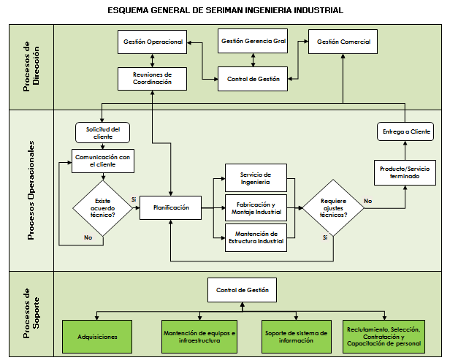

Fuente: SERIMAN INDUSTRIAL LTDA.

Anexo 4: Encuesta Satisfacción del cliente SERIMAN
 | ENCUESTA DE SATIFACCION DE CLIENTE | REVISION
 | ENCUESTA DE SATIFACCION DE CLIENTE | FECHA
 | SISTEMA DE GESTION INTEGRADO | COD. | SGI 8.2.1 R

Encuesta de Satisfacción de Clientes
Razón Social del Cliente |  |  |  |  |  |  | RUT
Fono |  |  |  | Dirección
Nombre, Cargo y Fono de la Persona que responde la encuesta |  |  |  |  | Nombre de la Faena y tipo de Obra
Estimado Cliente: Se le pide a Ud. que frente al ITEM coloque su apreciación sobre el comportamiento de SERIMAN INDUSTRIAL LTDA. Coloque una X frente a cada Ítems.
 | Muy Malo : 1 | Malo: 2 | Suficiente: 3 |  |  | Bueno: 4 |  | Muy Bueno: 5 | No Aplica

EVALAUACIÓN GENERAL: | Muy Malo. | Malo. | Suficiente | Bueno | Muy Bueno. | N/A
Cuál es su Satisfacción General con Nuestra empresa
CUÁL ES SU EVALUACION EN PARTICULAR CON NUESTROS SERVICIOS CON RESPECTO A:
Precio
Confiabilidad
Compromiso con la calidad de los servicios
Agilidad para atender nuevos requerimientos
Confiabilidad en el desarrollo de los servicios
Cumplimiento de los plazos comprometidos

Marque con una X la alternativa que considere apropiada
¿Contrataría nuevamente nuestros servicios? |  |  | ¿Recomendaría nuestros servicios?
Sí |  |  | Sí
No |  |  | No
¿Cuál es el factor más importante para usted al momento de contratar nuestros servicios? Enumere del 1 al 3 siendo 1 el más importante y 3 el menos importante.
Cumplimiento de plazo de entrega del servicio |  | Costo del servicio |  |  | Calidad del servicio

Muchas gracias, su opinión es necesaria para que sigamos mejorando nuestros servicios.

NOTA: Se solicita la mayor objetividad y franqueza al llenar nuestra encuesta, ya que esta nos ayudará a una mejora continua como EECC.

Resumen encuestas satisfacción al cliente.
Los resultados mostrados a continuación corresponden a datos recabados luego de la realización de 76 encuestas realizadas por SERIMAN a sus clientes una vez concluido el trabajo requerido.
EVALUACIÓN GENERAL | Muy Malo | Malo | Suficiente | Bueno | Muy bueno | No aplica
Cuál es su satisfacción general con nuestra empresa | 0 | 1 | 4 | 8 | 63 | 0
Precio | 0 | 0 | 13 | 32 | 31 | 0
Confiabilidad | 0 | 1 | 0 | 30 | 4 5 | 0
Compromiso con la calidad de servicios | 0 | 0 | 6 | 41 | 29 | 0
Agilidad para atender nuevos requerimientos | 0 | 0 | 12 | 23 | 41 | 0
Confiabilidad con el desarrollo de los servicios | 0 | 0 | 4 | 54 | 18 | 0
Cumplimientos de los plazos comprometidos | 0 | 2 | 1 | 10 | 63 | 0

Cuál es su satisfacción general con nuestra empresa:
Muy malo | Malo | Suficiente | Bueno | Muy bueno | No aplica
0% | 1% | 5% | 11% | 83% | 0%

Precio:
Muy malo | Malo | Suficiente | Bueno | Muy bueno | No aplica
0% | 0% | 31% | 42% | 41% | 0%

Confiabilidad:
Muy malo | Malo | Suficiente | Bueno | Muy bueno | No aplica
0% | 1% | 0% | 40% | 59% | 0%

Compromiso con la calidad de servicios:
Muy malo | Malo | Suficiente | Bueno | Muy bueno | No aplica
0% | 0% | 8% | 54% | 38% | 0%

Agilidad para atender nuevos requerimientos:
Muy malo | Malo | Suficiente | Bueno | Muy bueno | No aplica
0% | 0% | 16% | 30% | 54% | 0%

Confiabilidad con el desarrollo de los servicios:
Muy malo | Malo | Suficiente | Bueno | Muy bueno | No aplica
0% | 0% | 5% | 17% | 24% | 0%

Cumplimientos de los plazos requeridos:
Muy malo | Malo | Suficiente | Bueno | Muy bueno | No aplica
0% | 3% | 1% | 13% | 83% | 0%

 | Si | No
¿Contrataría nuevamente nuestros servicios? | 74 | 2
¿Recomendaría nuestros servicios? | 76 | 0

¿Contrataría nuevamente nuestros servicios?
Sí: 97%
No: 3%
Recomendaría nuestros servicios:
Sí: 100%
No: 0%

¿Cuál es el factor más importante para usted al momento de contratar nuestros servicios? Enumere del 1 al 3 siendo 1 el más importante y 3 el menos importante
 | 1 | 2 | 3
Cumplimiento de plazo de entrega del servicio | 47% | 33% | 20%
Costo del servicio | 16% | 22% | 62%
Calidad del Servicio | 36% | 45% | 18%

Anexo 5: Proceso de contratación de personal SERIMAN INDUSTRIAL LTDA.
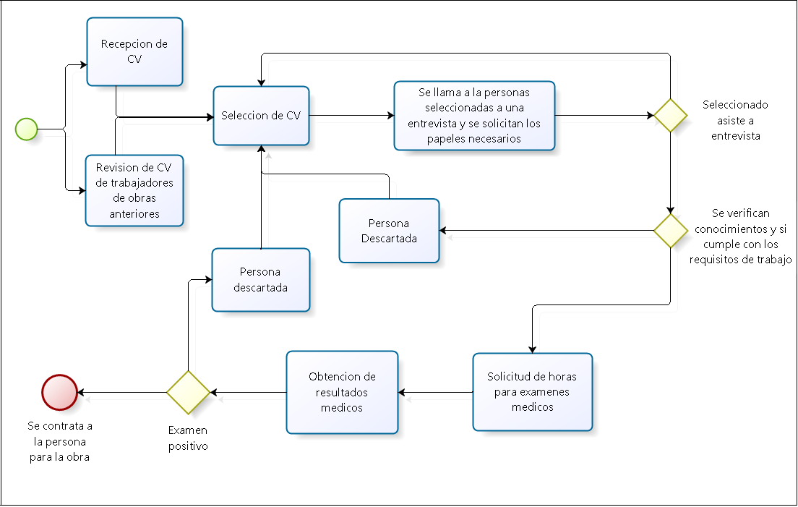
Anexo 6: Asistencia de trabajadores en 23 faenas realizadas por trabajadores de SERIMAN tomadas como muestra en el período 2014.
Faenas terminadas a tiempo:
1
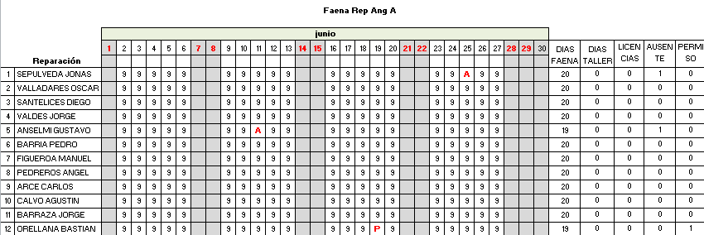

Resumen faena
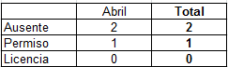
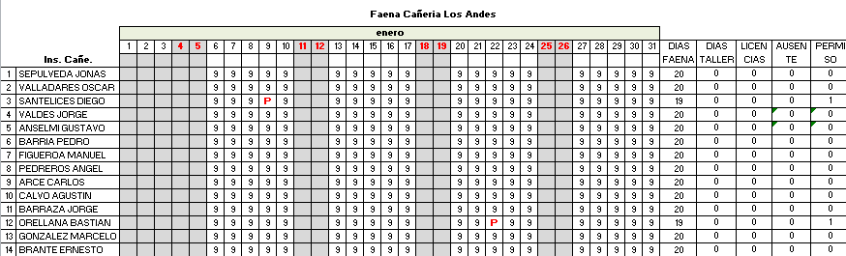
2
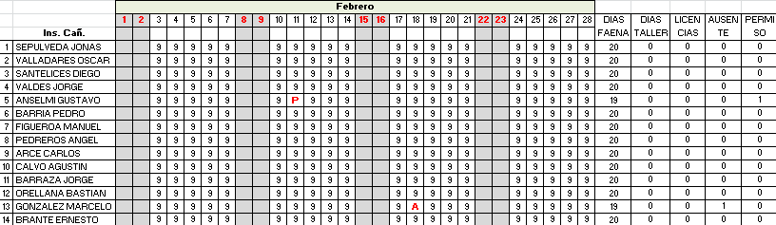
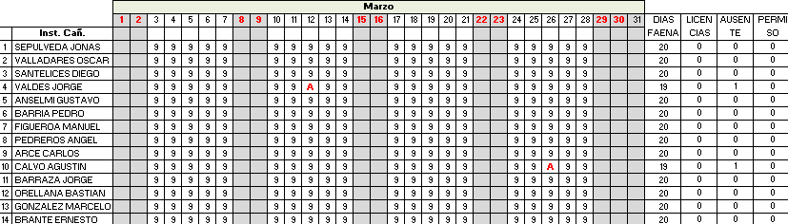

Resumen faena
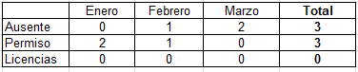

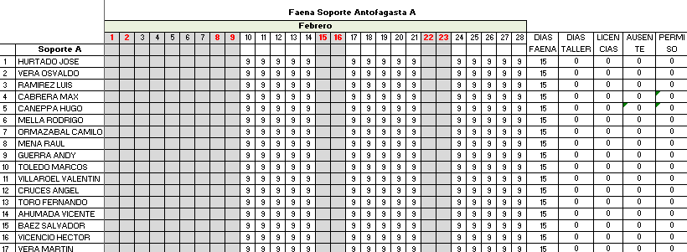
3
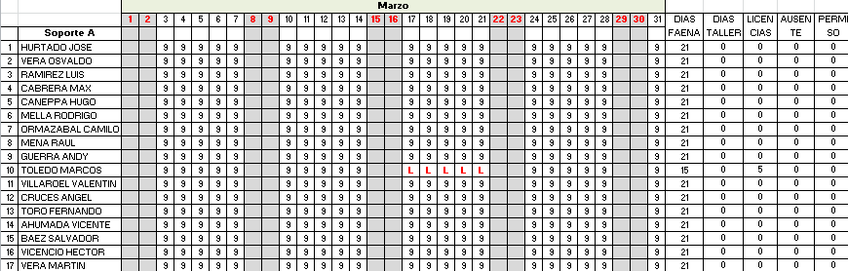
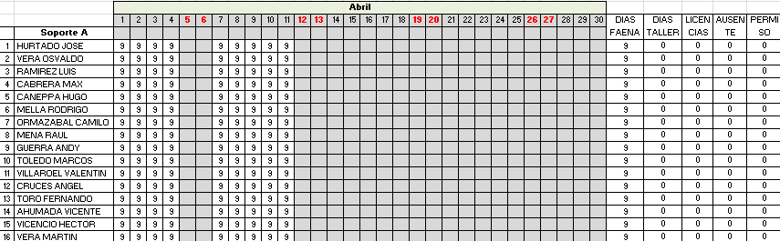

Resumen faena
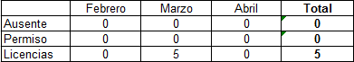

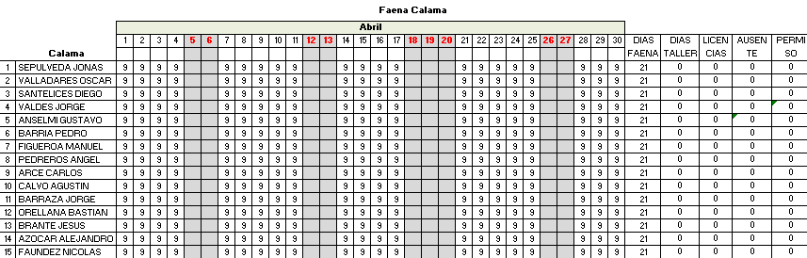
4

Resumen faena
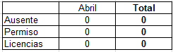
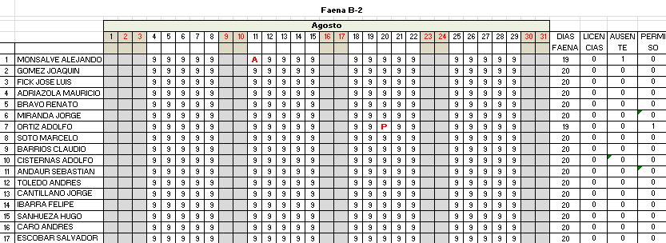
5

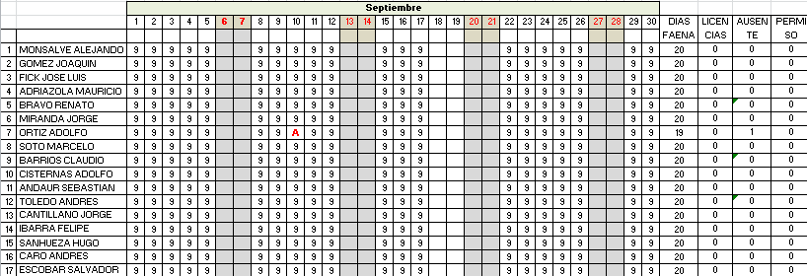
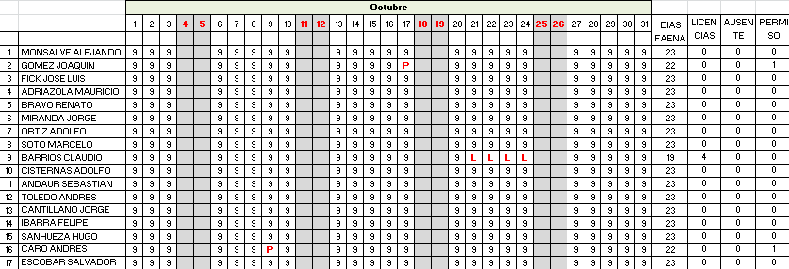
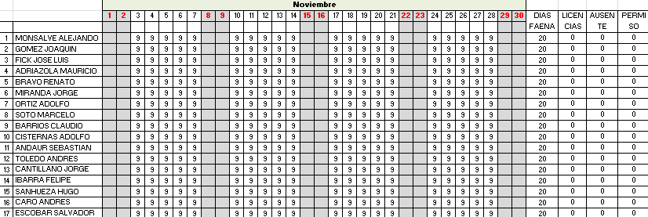
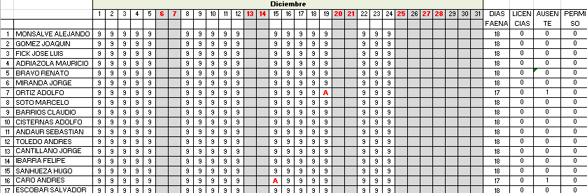

Resumen faena
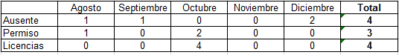

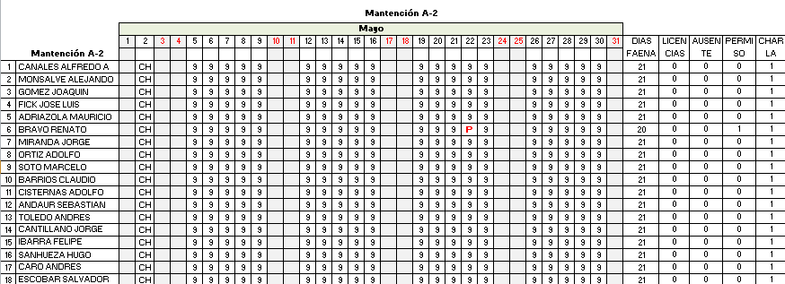
6

Resumen faena
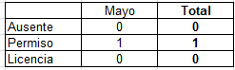

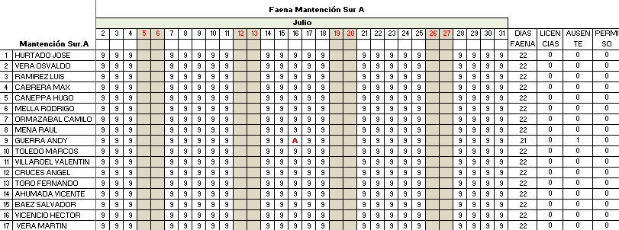
7
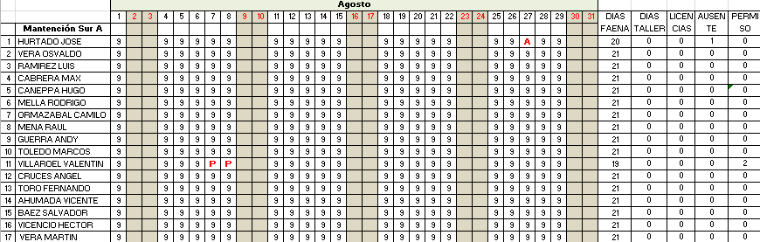
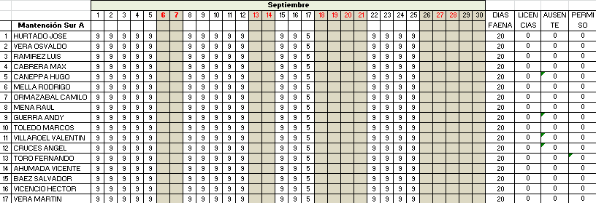

Resumen faena
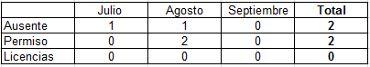

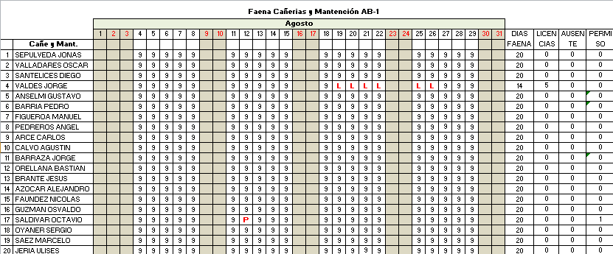
8
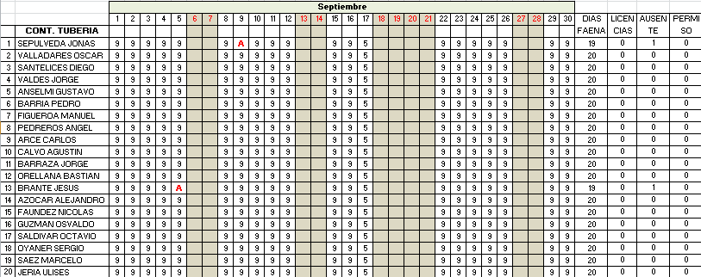
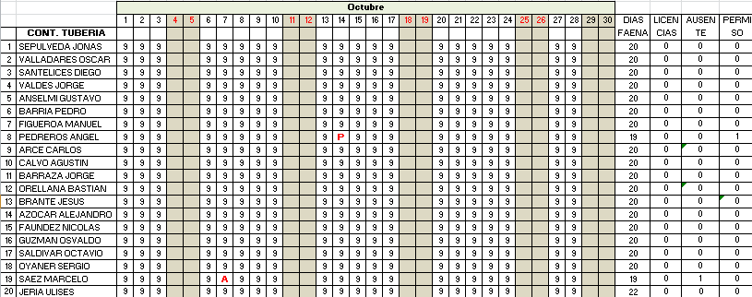

Resumen faena
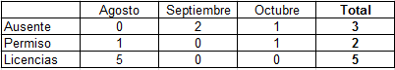

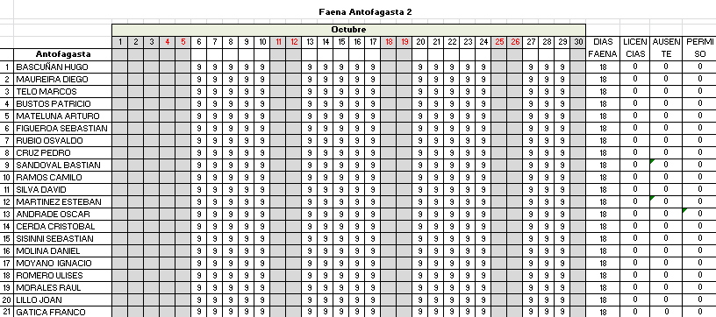
9

Resumen faena
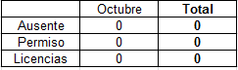

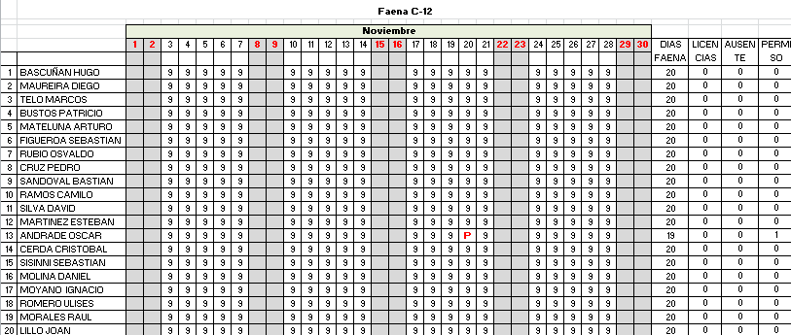
10
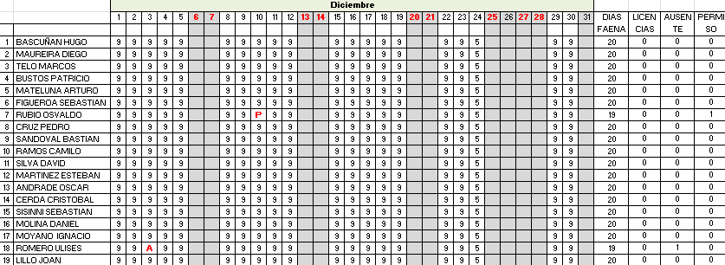

Resumen faena
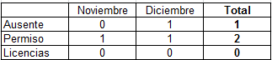

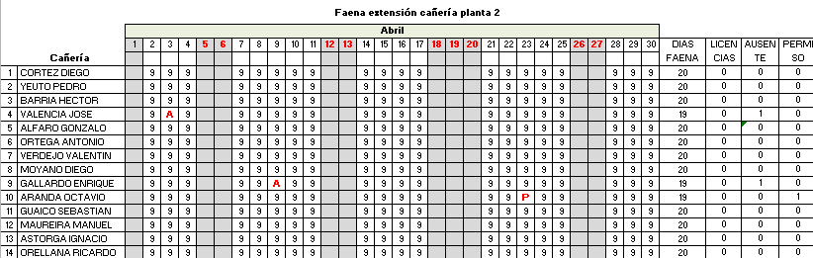
11

Resumen faena
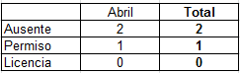
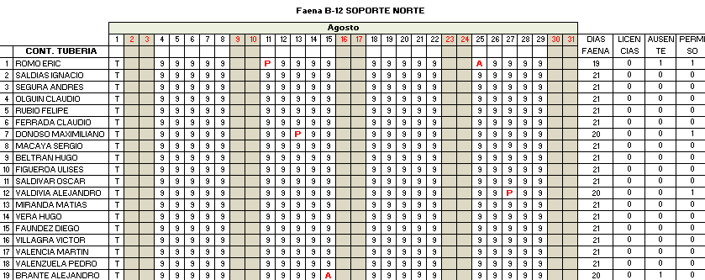
12
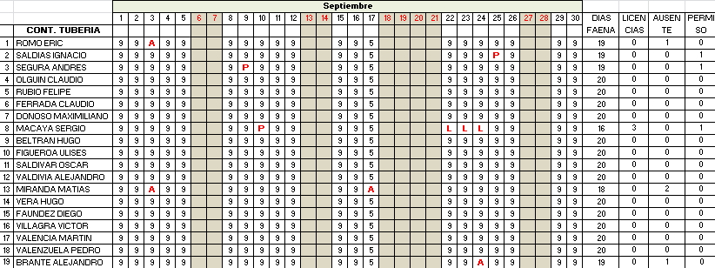
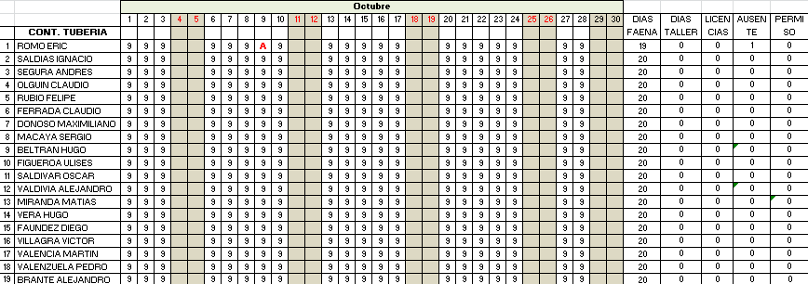

Resumen faena
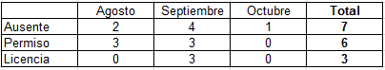

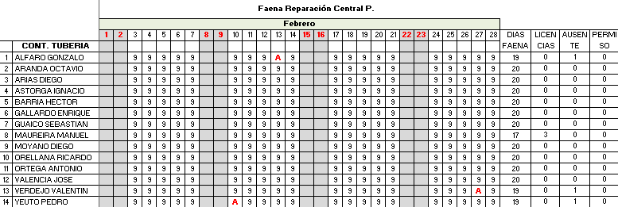
13
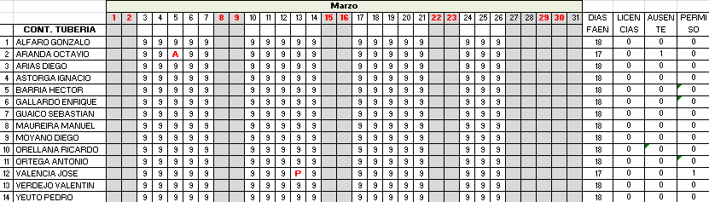
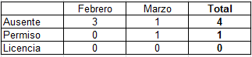

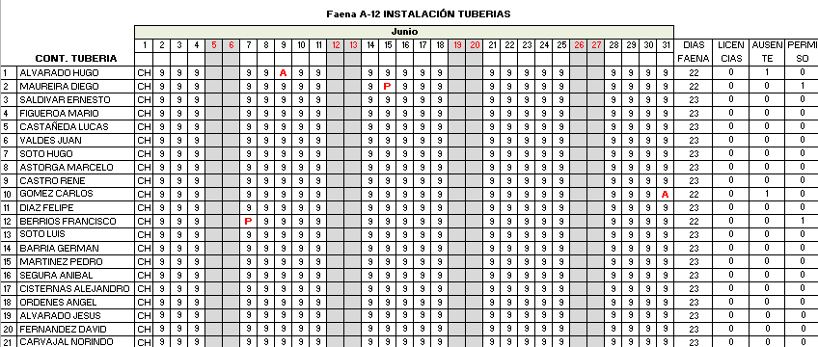
14

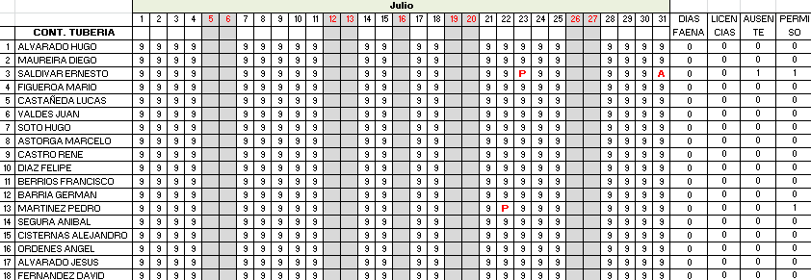
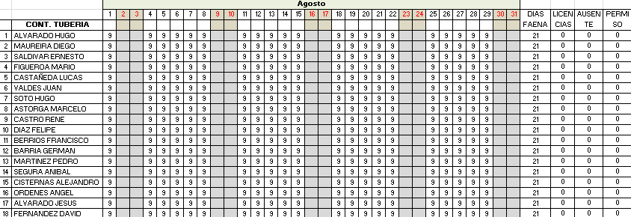
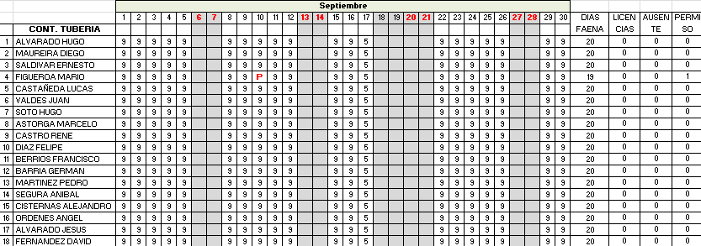
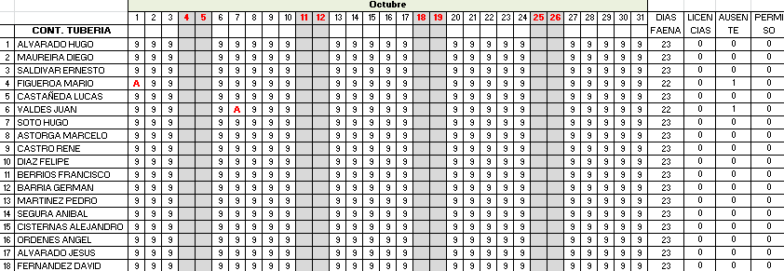
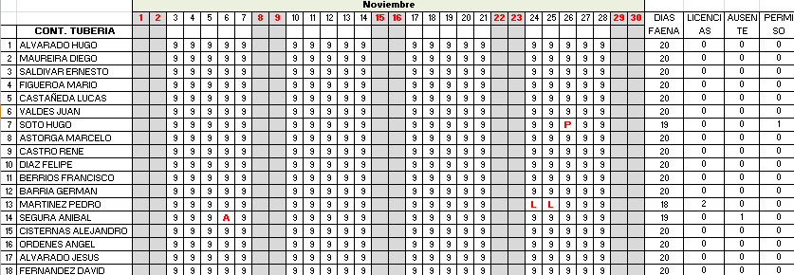
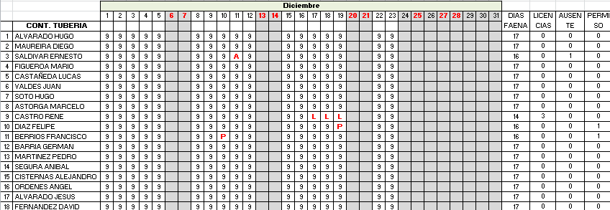
Resumen faena
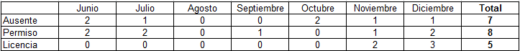

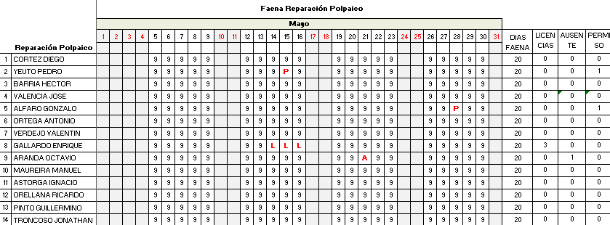
15

Resumen faena
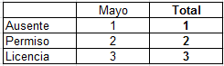
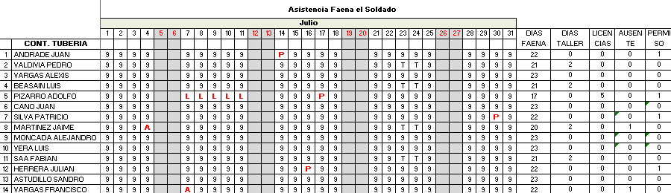
16
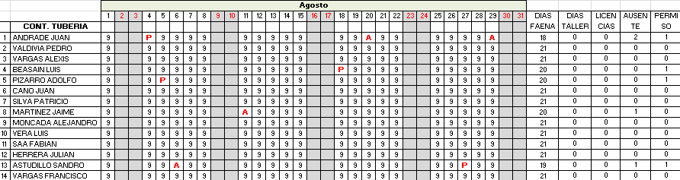
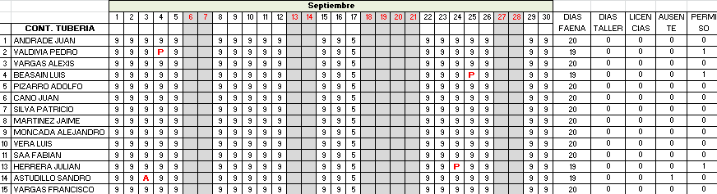

Resumen faena
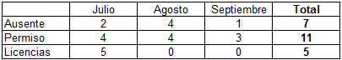
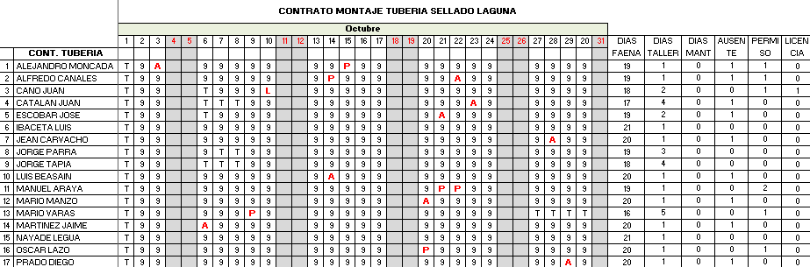
17
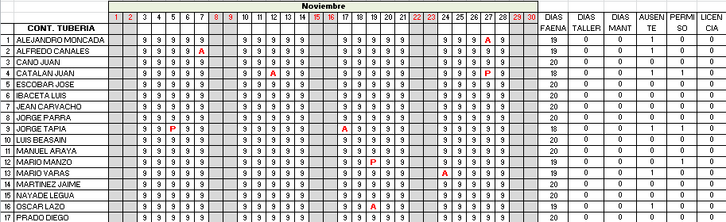
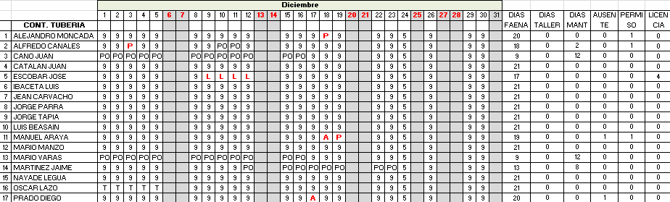

Resumen faena
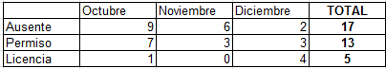
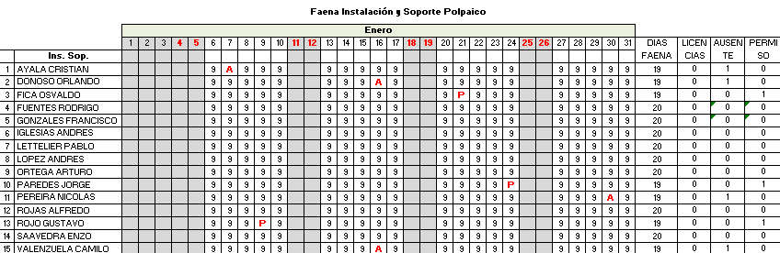
18
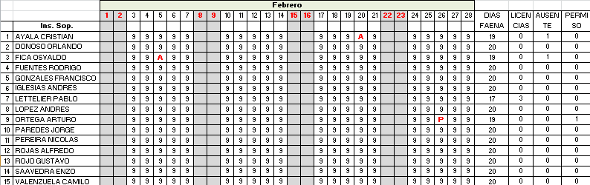
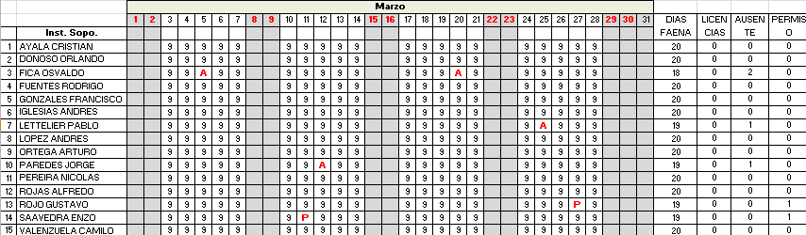

Resumen faena
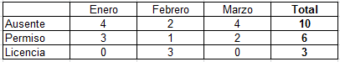
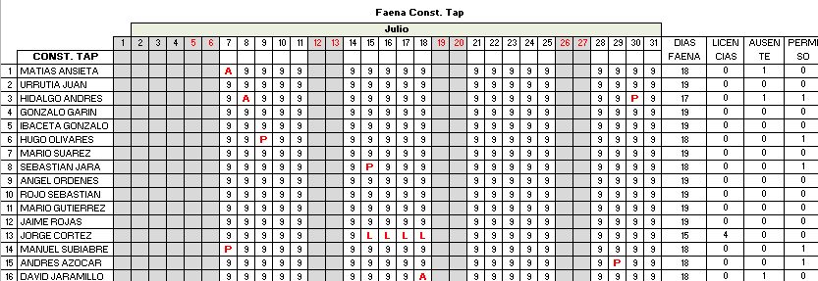
19
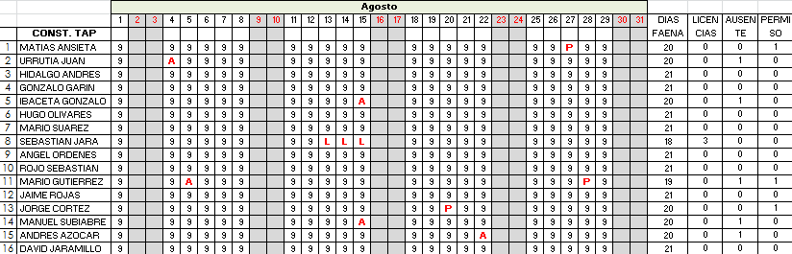
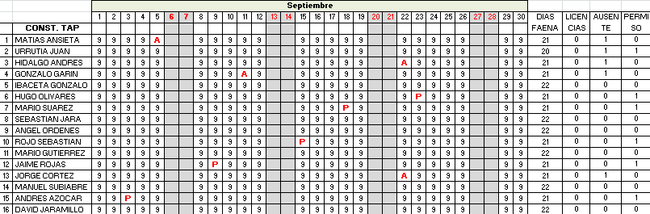
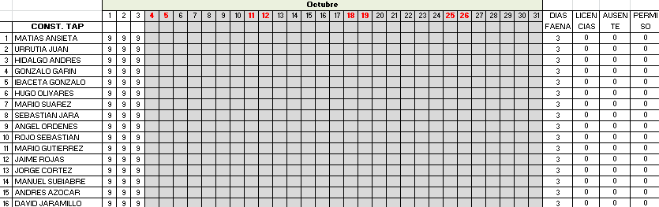

Resumen faena
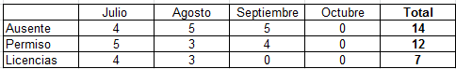

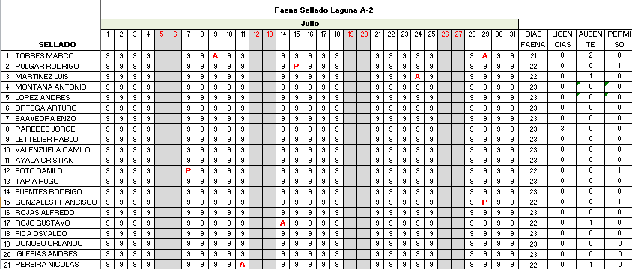
20
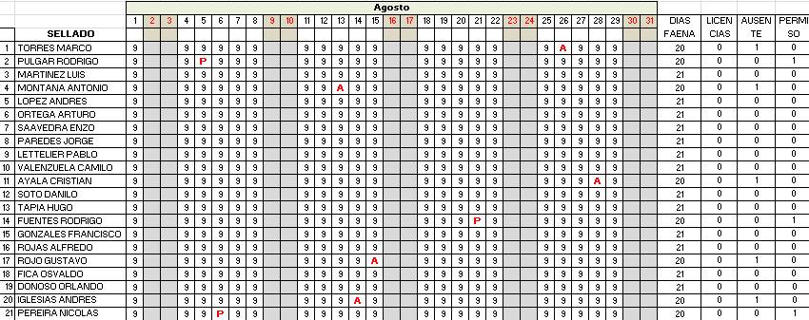
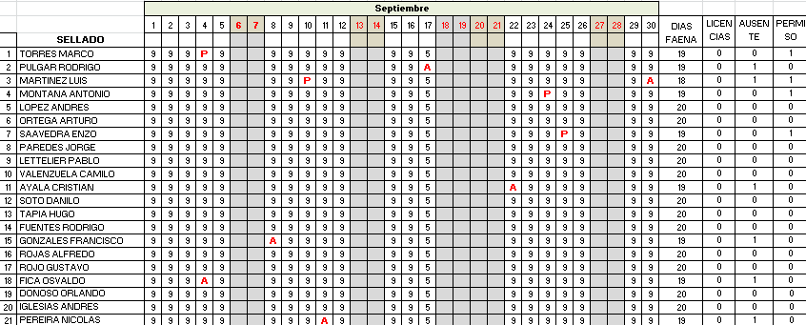
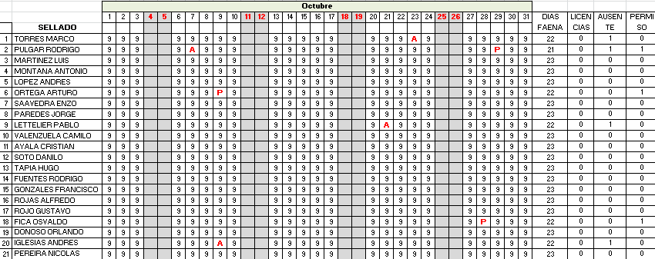
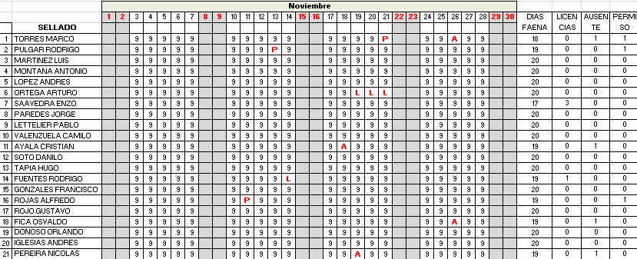
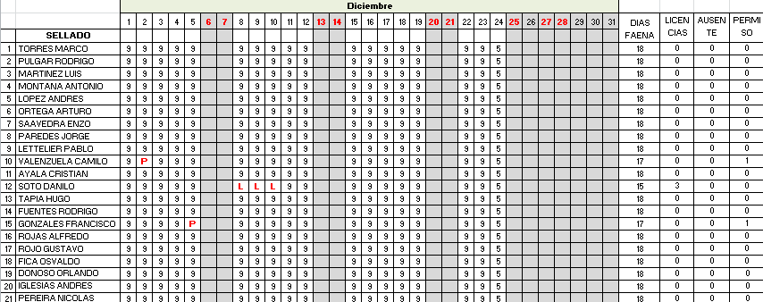

Resumen faena
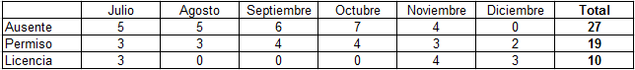
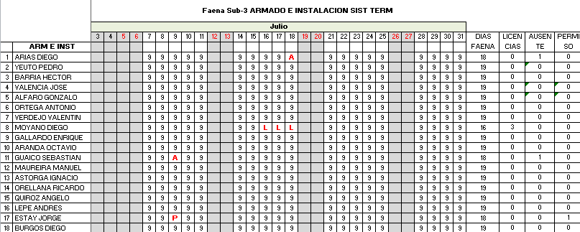
21
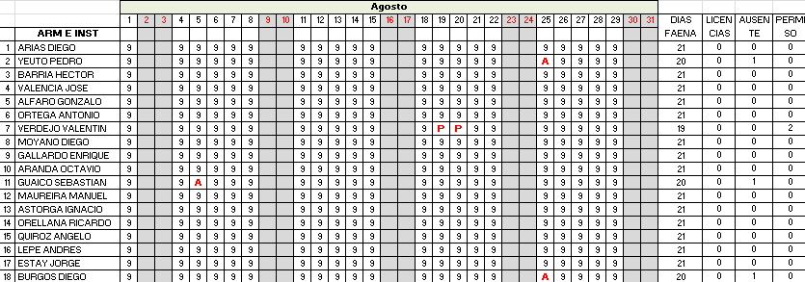
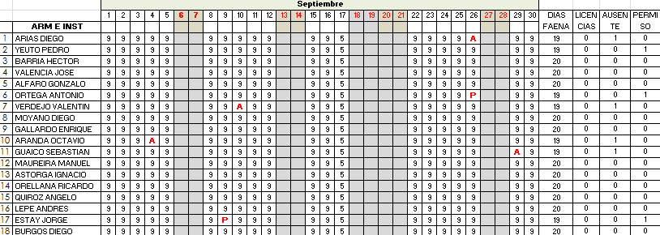

Resumen faena
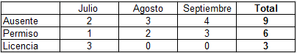

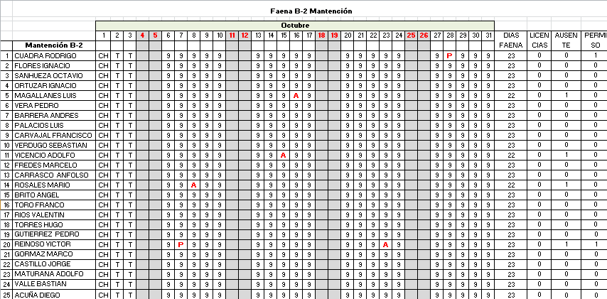
22
Resumen faena
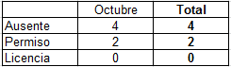

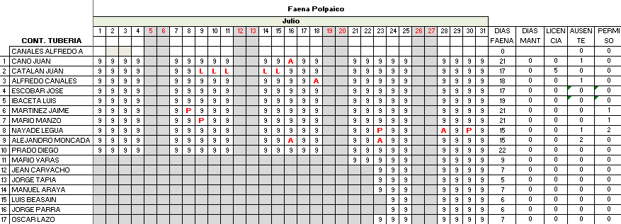
23
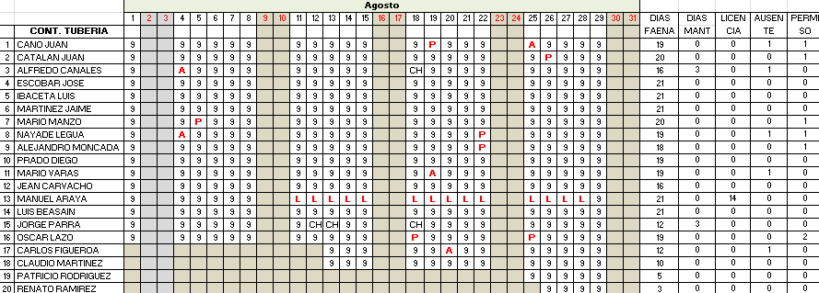
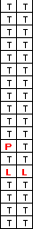
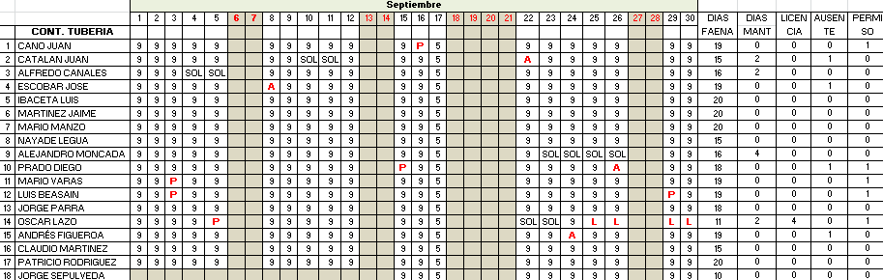
Resumen faena
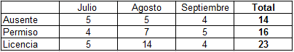

Siglas:
A= Ausente
P = Permiso
L = Licencia
CH = Charla
T= Taller
PO, SOL = el trabajador debió ser trasladado a otra faena, en este caso Polpaico, y El Soldado.

Koontz H., Weihrich H. Administración una perspectiva global y empresarial. Decimocuarta edición: México 2012, McGRAW-HILL/INTERAMERICANA EDITORES, S.A. DE CV, página 6.
TEXIDOR S. El desafío de certificar: La ISO 9001: 2000 su aplicación en bibliotecas, unidades de información y otras organizaciones. Primera edición: Buenos Aires Argentina 2009, editorial CICCUS, página 20.
BERNÁRDEZ M. Desempeño Humano, Manual de Consultoría Vol. 1. Primera Edición: Bloomington, Indiana 2009, AuthorHouseTM. Página 328.
EVANS J., LINDSAY W. Administración y control de la calidad. Séptima edición: México 2010, editorial CengageLearning Editores, S.A. de C.V. página 8.
ROBBINS S. Administración. Octava Edición: México 2005, Editorial Pearson Educación. Página 43.
EVANS J., LINDSAY W. Administración y control de la calidad. Séptima edición: México 2010, editorial CengageLearning Editores, S.A. de C.V. página 10.
BARBA E., BOIX F., CUATRECASAS L. Seis Sigma, Una iniciativa de calidad total. Edición única: Barcelona 2000, Ediciones Gestión 2000, S.A., página 12.
http://www.intiminero.cl/rps_intiminero_v56/OpenSite/Intiminero/Revista%20Intiminero/20060425170424/INTIMINERO%2030.pdf
EVANS J., LINDSAY W. Administración y control de la calidad. Séptima edición: México 2010, editorial CengageLearning Editores, S.A. de C.V. página 134.
BARBA E., BOIX F., CUATRECASAS L. Seis Sigma, Una iniciativa de calidad total. Edición única: Barcelona 2000, Ediciones Gestión 2000, S.A., página 21.
CHOWDHURY S. EL PODER DE SEIS SIGMA. Edición: Madrid 2001, PEARSON EDUCACIÓN, S.A., página 33.
FXRADER. (2010). Six Sigma: La alta calidad puede disminuir los costos y aumentar la satisfacción del cliente. Julio 17,2014, de EMPRENDICES Sitio web:http://www.emprendices.co/six-sigma-la-alta-calidad-puede-disminuir-los-costos-y-aumentar-la-satisfaccion-del-cliente/
MAGNUSSON K.,KROSLID D., BERGMAN B., BARBA E. SEIS SIGMA:UNA ESTRATEGIA PRAGMÁTICA. Ediciónes Gestión 2000: Barcelona 2006. Pág. 53
HDEZ H., REYES P. MEDICIONES PARA SEIS SIGMA. 2007: Página 21.
BARBA E., BOIX F.,CUATRECASAS L., SEIS SIGMA: UNA INICIATIVA DE CALIDAD TOTAL. Ediciónes Gestión 2000, S.A.: Barcelona 2000. Pág. 60
BARBA E., BOIX F., CUATRECASAS L., SEIS SIGMA: UNA INICIATIVA DE CALIDAD TOTAL. Ediciónes Gestión 2000 S.A.: Barcelona 2000. Pág. 66
YEPES V., PELLICER E., Apicación de la Metodología Seis Sigma en la mejora de resultados de los proyectos de construcción. Departamento de Ingeniería de a Construcción y Proyectos e Ingeniería Civil.
MAGNUSSON K.,KROSLID D., BERGMAN B., BARBA E. SEIS SIGMA:UNA ESTRATEGIA PRAGMÁTICA. Ediciónes Gestión 2000: Barcelona 2006. Pág. 45

